**目录**

1.项目研究的背景及意义···· 1

1.1 研究背景 1

1.2 研究意义 2

1.3 国内外研究现状 2

1.4研究内容相关定义 2

2.相关研究与分析 3

3.目标跟踪算法研究分析 4

3.1 基于检测的跟踪算法分析 4

3.2 基于Siamese的跟踪算法分析 4

3.2.1 SINT:孪生实例搜索跟踪算法 5

3.2.2 SiamFC:全卷积孪生网络跟踪算法 7

3.2.3 CFNet基于相关滤波的端到端表示学习跟踪算法 9

3.2.3 SiamRPN:基于RPN回归网络的孪生跟踪算法 10

3.2.4 DaSiam:关注干扰信息的目标跟踪算法 13

3.2.5 SiamRPN++:更深孪生网络跟踪算法的进阶版 14

3.2.6 SiamDW:更深更宽的孪生网络实时跟踪算法 18

3.2.7 SPM-Tracker:串联—并联匹配的实时跟踪算法 20

3.3 基于相关滤波跟踪算法的分析 23

3.3.1 MOSSE：基于自适应相关滤波器的跟踪算法 24

3.3.2 CSK：利用循环结构的检测跟踪器 26

3.3.3 KCF: 使用核化相关滤波器的快速跟踪 28

3.3.4 SRDCF:学习空间正则的相关滤波跟踪器 29

3.3.5 DeepSRDCF:使用深度特征的SRDCF 31

3.3.6 C-COT:目标跟踪中的连续卷积算子 33

3.3.7 ECO:高性能卷积操作在跟踪上的应用 34

3.3.7 UPDT:研究深度跟踪算法相对以往算法的优势 36

3.3.8 ATOM:估计最大IOU的精确的目标跟踪算法 37

3.3.9 DIMP：学习一个判别 38

4.图像去模糊算法、去雨/雾/雪，图像超分辨重建研究分析 41

4.1图像去模糊算法分析 41

4.1.1非局部相似性去模糊 44

4.1.2 SRN-DeblurNet 47

4.1.3 DeblurGAN 51

4.1.4 EDVR 52

4.2 超分辨（Super-resolution ,SR）算法研究分析 55

4.2.1 SAN 55

4.2.2 ESRGAN 58

4.2.3 VSR-DUF 60

4.3 图像视频去噪算法研究分析 63

4.3.1 基于稀疏编码字典学习和分类器的去雨方法 64

4.3.2 基于图像处理的去雨方法 66

4.3.3基于深度卷积神经网络去雨方法 71

# 1.项目研究的背景及意义····

## 1.1 研究背景

在线视频目标跟踪算法是计算机视觉领域非常重要的研究课题，有着极为广泛的应用，例如安防，机器人，自动驾驶等领域。

自2012年深度学习方法流行之后，目标跟踪算法有了长足的发展，然而依然面临很多挑战性的问题，例如尺度变化过大，目标遮挡，运动模糊，光照的变化等问题。然而，当前许多算法预先假设相邻两视频帧之间目标状态变化较小，在这种假设下，短时间内目标尺度变化大的跟踪场景，很多算法都会失效。我们可以将这种尺度变化剧烈（短时3~5秒目标尺度变化非常大）的问题称之为：高频大尺度变化问题。上述变化较小的前提假设经受不住真实场景的检验，因此高频大尺度变化问题依然是需要进一步研究的问题。

## 1.2 研究意义

## 1.3 国内外研究现状

## 1.4研究内容相关定义

#### **1.4.1 如何确定目标尺度的变化剧烈程度？**

已知目标的外包围框（bounding box），图下图所示：

方案一: 根据bbox围成矩形框的面积。当目标尺寸变化时，其面积按照n^2的倍率变化，面积可以很好的反应物体目标尺度变化，这种变化是指数变化的。

方案二：根据bbox围成矩形对角线长度。当目标尺度变化时，其对角线长度可以近似线性的反映目标尺度变化。

首先我们按照方案一的方法，通过将每个数据集的groudtruth的坐标提取出来，然后计算出每个视频序列的目标groudtruth 的面积，通过最大面积和最小面积之比，设计一个阈值，大于40的话就认为是大尺度的数据集，将其挑出，目前由于GOT_10K的数据集目标尺度都比较大，所以挑出了大概五千多个训练数据集可以作为之后的训练数据集使用。

确定尺度变化剧烈程度评价指标：梯度法

针对目标尺度变化剧烈程度的衡量办法，首先我们根据目标的标注bbox得到每一帧图像中目标的尺度信息（对角线长度值），存成一个有序向量。目标尺度信息序列中，尺度变大，则梯度变化大（离散序列中，计算采用差分法计算一维向量的梯度），在一个视频序列中：

Scale_differ = Scale（T-1）– Scale(T)

差分值为正，目标尺度减小，差分值为负，目标尺度增大。

根据任务描述：（目标尺度从小到大变化非常大的目标进行跟踪），按照下面步骤挑出尺度变化比较剧烈的视频，组成数据集。

挑选方法：

计算每帧中bbox对角线长度，组成一个向量V，以第一帧目标尺度。

对向量V求前向差分，得到目标的尺度梯度变化。

通过设定阈值判断视频尺度变化是否剧烈，来挑选出目标的尺度变化较大的视频。

数据集的选择：经过调研，我们发现OTB,VOT等视频数据中，尺度变化较大的视频数据较少,Lasot视频数据清晰度较高，相邻帧之间目标变化剧烈程度有限，因此，我们采用视频数据较多的got10k数据集，由于该数据集约1万个视频，视频基数大，尺度多样性高。根据上述的数据集挑选方式，从GOT10K中选出106个视频，可作为测试大尺度变化的数据集。

下面是我们挑选的图像样张，经过观察所挑选的数据集，多为远景镜头切到近景，目标尺度剧烈变大。

# 2.相关研究与分析

由于目标快速运动变化会带来图像模糊的问题，单纯依靠目前跟踪算法很难处理物体快速运动的复杂情况。因此，利用超分辨等去噪方法能够有效的提高图像质量，进而提高目标跟踪精准度。

针对上述问题，我们需要进行两方面研究：

一：针对图像去模糊问题的算法研究。

二：针对快速运动物体的跟踪算法研究。

在下面章节中我们将上述的算法研究内容细化。

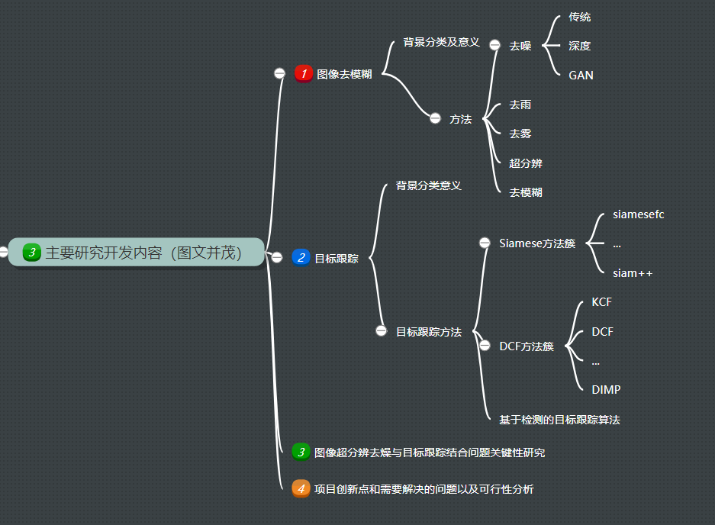

# 3.目标跟踪算法研究分析

## 3.1 基于检测的跟踪算法分析

#### 3.1.1 算法1

#### 3.1.2 算法2

#### 3.1.3 。。。

## 3.2 基于Siamese的跟踪算法分析

本章节将按照相关算法出现的时间顺序依次展开介绍。

### 3.2.1 SINT:孪生实例搜索跟踪算法

《Siamese Instance Search for Tracking》本算法是孪生网络（Siamese）的开山之作发表在2016年的CVPR会议上，其思想启发了后续一系列相关算法。论文旨在学习匹配机制，从大量的外部视频学习先验的匹配函数，训练视频与测试视频没有交集，在学习过程中关注广义目标外形变化。在跟踪过程中目标不变，不进行跟踪器组合和遮挡处理，跟踪算法如下图1所示，在新出现的帧中找与原始图像块最匹配的图像块：

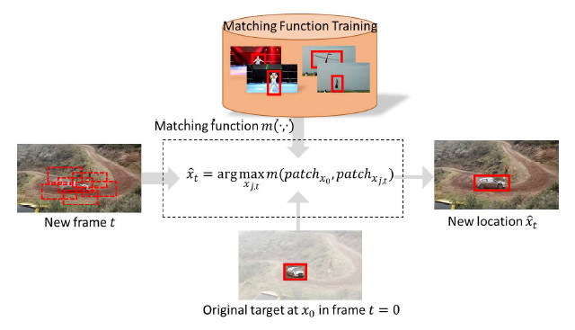

图 1SINT算法结构示意图

使用Siamese结构包含两个分支，分别处理两个输入，对于每个分支，使用VGGNet和AlexNet对比，跟踪问题对离散化比较敏感，作者去掉了比较多的池化层，如下图2所示：

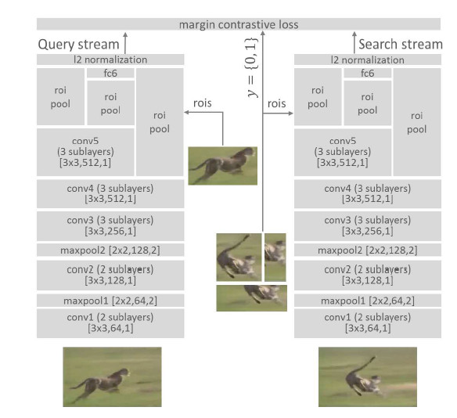

图 2:SINT算法网络结构图

模型分为两路，左侧为“Query stream”（接收第一帧的bbox），右侧为“Search stream”（接收第t帧的candidate boxes），在跟踪的过程中，根据下式选出得分最高的candidate box作为跟踪结果。考虑到跟踪中匹配的框有很多交叠的，使用了ROI pooling层进行加速，ROI池化将特征图转换为固定长度的表示。低层的特征分辨性比较强，高层的特征概括性比较强，作者使用了二者的综合特征。在跟踪中，query图像和search图像没必要紧邻。匹配过程中，根据匹配函数找到最佳匹配框：

$$x_{t}=\arg_{xj,t}max m(x_{t}=0,x_{j,t})$$

论文中提到，跟踪问题作为一个定位问题，不应使用过多的max pooling，过多的max pooling会导致定位不准确。但是max pooling的优势在于对于输入的局部形变具有不变性，也不能弃之不用，故设计为两个max pooling层。但是跟踪过程中还引入了光流信息将跟踪物体做对齐，这在一定程度上影响了算法的速度。

### 3.2.2 SiamFC:全卷积孪生网络跟踪算法

《Fully-Convolutional Siamese Networks for Object Tracking》论文是牛津大学Luca Bertinetto *, Jack Valmadre *, João F. Henriques, Andrea Vedaldi, Philip H.S. Torr所写的，发表在ECCV 2016的workshop上。

论文采用全卷积孪生网络结构，可归结为一个相似性度量的问题，通过相关滤波（模板匹配）的方式计算出模板图片和待检测图片各个位置之间的相似度，相似度最高的点即为目标。

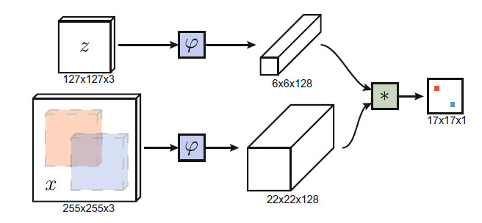

图 3：Siamese FC算法结构示意图

网络结构如上，z为模板图像（第一帧图像），x为待搜索图像（待跟踪区域的候选框搜索区域）。 $∅$ 表示特征提取（CNN），分别将模板图像和待搜索图像通过相同的特征提取函数。*表示卷积操作（相关滤波）得到最后的相似度矩阵score map，表示待搜索区域中各位置与模板图像的相似程度。

使用判别式损失函数，对搜索区域的位置进行正负样本区分，在目标范围内的点作为正样本，该范围外的点为负样本，如图中所示，红色点为正样本，蓝色点为负样本。采用logistic loss计算最终的损失，具体的损失函数形式如下:

$L(y,v$)=log(1+exp(-yv))

待搜索图以目标区域为中心，扩大模板图像的尺寸为搜索区域的尺寸，选择多个尺度作为放大倍数，比如扩大1.5、2倍，再通过滑窗得到多个框.在SiamFC中，框的选择则是单纯的利用多尺度和回归算法计算最终的框，对于移动速度快的目标跟踪效果不佳。在数据处理方面采用对于超越边界的截取采用padding扩充的方式处理，具体形式如下：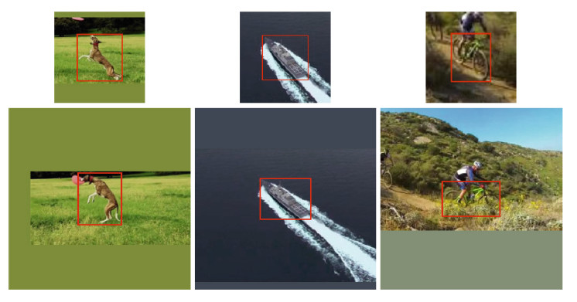

图 4：SiamFC

该网络简单有效，性能好且速度极快。在目前的GPU上能达到80FPS的实时速度。

### 3.2.3 CFNet基于相关滤波的端到端表示学习跟踪算法

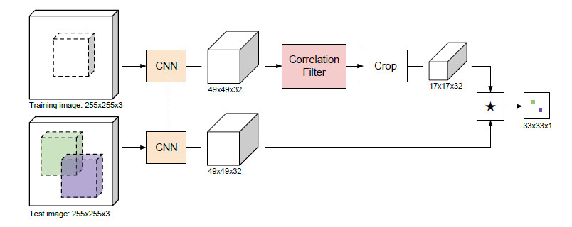

图5.CFNet的算法结构图

《End-to-end representation learning for Correlation Filter based tracking》这篇文章是在前一篇的SiamFC的基础上做的改进，发表在2017年的CVPR会议上的，主要做了以下几个工作：

1. 引入了相关滤波，之前相关滤波的方法大都采用人为设计或从其他任务训练得来的特征，作者引入了相关滤波学习解决了这一问题。

2. 第一次将相关滤波融入到深度神经网络的架构里，从而把跟踪变成了一个端到端的任务。

可以看到如图5所示，大部分结构和SiamFC是一样的，只有红线圈出的部分不同，此处的相关滤波我认为是做一个进一步的特征提取工作（这样可以使前面提特征的神经网络深度变浅），把training image（搜索区域）提出的49X49X32的feature map裁剪成17X17X32（目标）的feature map，然后再和test image做相关。

从实验结果中我们可以看出作者这么做的理由：

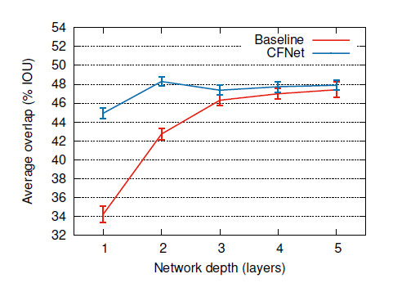

图5.CFNet的网络结构效果图

图中横轴是网络深度，纵轴是跟踪精确程度，可以看到，与Baseline相比，CFNet在网络深度只有1，2，3层的时候也能得到比较好的效果。这样一来，CFNet可以考虑使用更轻量级的神经网络，从而达到更快的跟踪速度。

### 3.2.3 SiamRPN:基于RPN回归网络的孪生跟踪算法

《High Performance Visual Tracking with Siamese Region Proposal Network》简写为SiamRPN其算法灵感是鉴于之前Siamese的一系列方法只能得到目标的中心位置，但是得不到目标的尺寸，所以只能采取简单的多尺度加回归，这即增加了计算量，同时也不够精确。

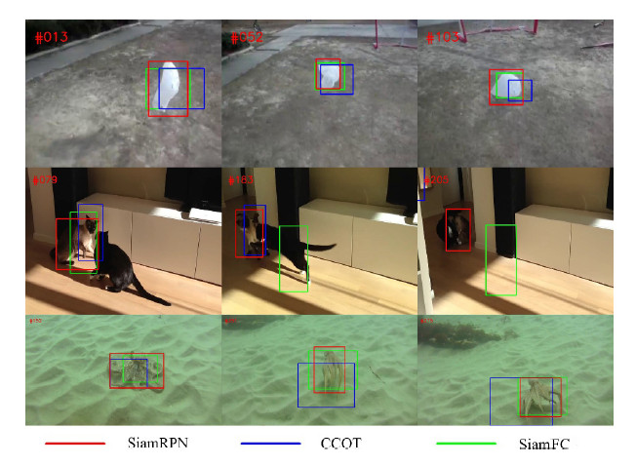

图6.SiamRPN可视化跟踪效果图

**本文的改进：**

SiamFC+ RPN Network，输出两个分支，分别用于分类和回归（SiamFC没有回归，而是用多尺度测试，增加了计算量且不够精确），帧率160fps（不需要在线微调），端到端进行单目标跟踪。如图6所示，可以明显的看出Siamrpn对于框的回归有了更为精准的估计。在当面的VOT2017竞赛中也取得了第一的好成绩，都是由于引入了RPN的机制。

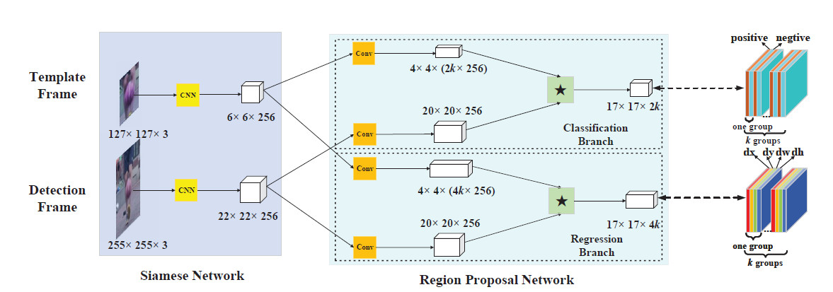

图7.SiamRPN的算法结构图

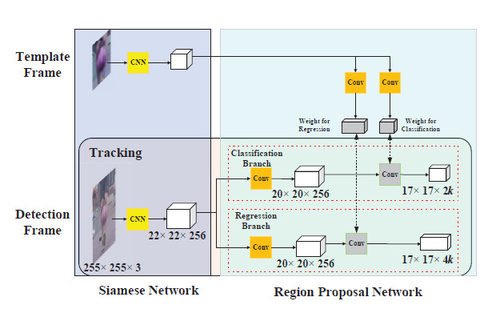

图8.SiamRPN的网络结构图

在训练部分如图7所示，在SiamFC中加入了RPN，构成了SiamRPN。网络分为两部分，Siamese特征提取部分，以及RPN的proposal生成。

1. Siamese特征提取部分与SiamFC相同，用的是去掉了padding的AlexNet。
2. RPN部分如图8所示，模板分支用于分类的部分是4×4×（2k×256），检测分支用于分类的部分是20×20×256，通道数是不同的，由图7可见最右边虚线连接的部分就是分组的示意图。由于有k个anchor，每个anchor输出的是前景背景的二分类结果，因此将4×4×（2k×256）拆成2k个4×4×256，分别与20×20×256做互相关（其实就是卷积操作，4×4是卷积核的大小），得到的就是17×17×2k。用于回归的部分同理，回归的四个坐标分别为dx，dy，dw，dh（anchor相比于groundtruth的偏移量）。

SiamRPN的优缺点：

优点：SiamRPN相比于SiamFC精度更高，而且速度更快了。精度高的原因是，SiamFC只是比对，不对框的形状进行预测，而RPN加了预测以及offset，所以每帧的iou高了，精度也就上去了；速度更快的原因是，SiamRPN不用再进行多尺度的测试，RPN的加入虽然层数变多，RPN部分跟backbone比耗时少了很多，而且SiamFC还有最后的resize到272*272，也很耗时。

缺点：SiamFC，SiamRPN，甚至DaSiamRPN，都没有进行模板更新。

### 3.2.4 DaSiam:关注干扰信息的目标跟踪算法

《Distractor-aware Siamese Networks for Visual Object Tracking》在DaSiam论文中对之前的Siamese系列提出了三个问题，分别是：

1.常见的siam类跟踪方法只能区分目标和无语义信息的背景，当有语义的物体是背景时，也就是有干扰物（distractor）时，表现不是很好。

2.大部分siam类跟踪器在跟踪阶段不能更新模型，训练好的模型对不同特定目标都是一样的。这样带来了高速度，也相应牺牲了精度。

3.在长时跟踪的应用上，siam类跟踪器不能很好的应对全遮挡、目标出画面等挑战。

针对这三个问题：

作者发现，训练数据中的非语义背景和具有语义的干扰物背景的数据不平衡进一步学习的主要障碍。高质量的训练数据非常重要。为此，在训练阶段，作者引入现有的检测数据集来充实正样本数据，以此来提升跟踪器的泛化能力；接着，作者又充实了困难负样本数据，以此来提升跟踪器的判别能力。

前一项工作（SiamRPN）所用的训练集ILSVRC2015-VID和Youtube-BB所包含的种类不太充分，为了提高跟踪器的泛化能力，作者在此基础上又引入了ILSVRC2015和COCO数据集静态图片，通过一系列增强手段（平移、调整大小、灰度化等）来扩充了正样本对的种类。

为了提高判别能力，在负样本中，作者发现有语义的背景和类内干扰物都很少，所以增加了不同类别的困难负样本来避免跟踪结果飘逸，以及增加了相同类别的困难负样本来更加关注目标的细节表达。

2. 数据上做了增强后，在跟踪特定目标时，还是很难将一般模型转化为特定视频域所用，这时候上下文信息就显得很重要了，为此作者设计了干扰物感知模型（distractor-aware module），也就是在跟踪时，上一帧上选择出好多proposals，最高的值是跟踪结果，通过非极大值抑制，选出大于某阈值的一些proposals就是干扰物，然后到跟踪帧时，响应得分要减去这些干扰物与搜索区域的响应。如图9所示就是增加了干扰物感知模型后可视化的热力对比图。从图中可以清晰的发现DaSiam对相似物体干扰方面做出了较为明显的改进。

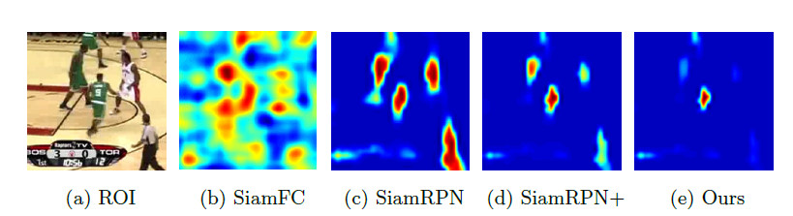

图9.DaSiam的可视化热力对比图

3.DaSiamRPN可以很好的应对长时跟踪问题，作者提出了在短时跟踪和失败情况的切换法，即跟踪失败时，采用局部到全局的搜索策略来重新检测目标。如图10所示DaSiamRPN的detection score可以很好的指示出跟踪目标丢失，然后就可以启动local-to-global search strategy通过放大搜索框来对跟丢或者目标暂时消失于视频中的情况进行重新检测。

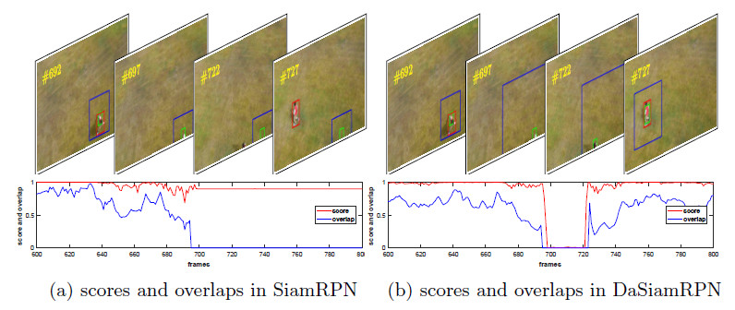

图10.DaSiam的全局搜索效果图

### 3.2.5 SiamRPN++:更深孪生网络跟踪算法的进阶版

《SiamRPN++: Evolution of Siamese Visual Tracking with Very Deep Networks》简写为SiamRPN++：CVPR2019的动机是解决将深层基准网络ResNet、Inception等网络应用到基于孪生网络的跟踪网络中的问题。在SiameseFC算法之后，尽管已经有很多的基于孪生网络的跟踪算法，但是大家可能会注意到一个问题是，这些网络都使用浅层的类AlexNet做为基准特征提取器。其实在这之前，也有学者们尝试着使用深层的网络，但是发现直接使用预训练好的深层网络反而会导致跟踪算法精度的下降，因此，这成为了一个基于孪生网络的跟踪器需要解决的一个关键问题。

论文的主要创新点如下：

1. 缓解平移不变性问题

2.使用深层网络

3.多层融合

4.Depth_wise Cross Correlation

**创新点一**：随着何铠明等提出残差网络以后，网络的深度得到了巨大的释放，通常物体检测和语义分割的baseline backbone都采用ResNet50的结构。为了保证网络具有适当/整齐的分辨率，几乎所有的现代网络backbone都需要执行padding操作。而ResNet网络中具有padding操作，即该网络肯定不具备严格的平移不变性，padding的引入会使得网络输出的响应对不同位置有了不同的认知。而我们进行进一步的训练是希望网络学习到如何通过物体的表观特征来分辨回归物体，这就限制了深网络在tracking领域的应用。

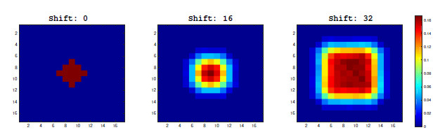

图11.SiamRPN++的随机正样本可视化图

如果现代化网络的平移不变性被破坏以后，带来的弊端就是会学习到位置偏见：按照SiamFC的训练方法，正样本都在正中心，网络逐渐会学习到这种统计特性，学到样本中正样本分布的情况。即简而言之，网络会给图像的中心位置分配更大的权重。具体的效果如下图11所示：当我们将shift设置为0时，网络只会关注图像中心的位置，对应到图中就是只有中心位置具有较大的响应值；而当我们将shift设置为16时，网络开始关注更多的图像范围，对应到图中就是响应的范围会扩大，颜色由深变浅；而当我们将shift设置为32时，网络会关注更大额图像范围，对应到图中就是响应的范围变得更大，颜色也更加多样化。

创新点二：SiamRPN++主要的实验是在ResNet-50上做的。现代化网络一般都是stride32，但跟踪为了定位的准确性，一般stride都比较小（Siamese系列一般都为8），所以SiamRPN++把ResNet最后两个block的stride去掉了，同时增加了dilated convolution，一是为了增加感受野，二是为了能利用上预训练参数。

在训练过程中采用了新的采样策略后可以训练ResNet网络，并且能够正常跟踪一些视频了。对backbone进行finetune以后，又能够进一步得到一些性能提升

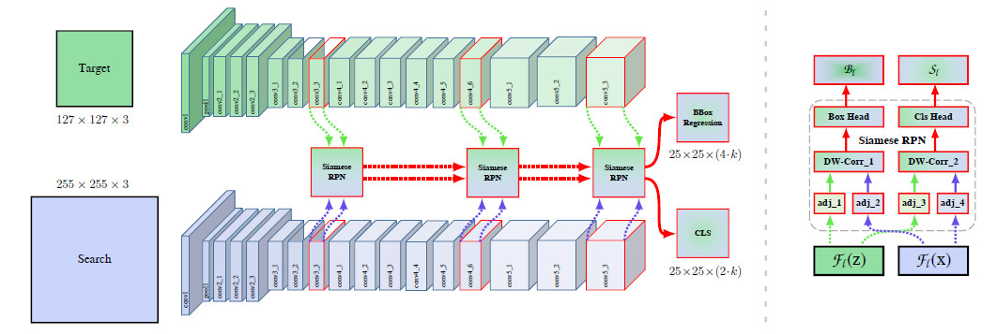

图12.SiamRPN++的网络结构图

创新点三：如上图12所示，由于深层网络中的层数比较多，网络的不同block块能够获取的特征也具有很大的差别，浅层网络特征更关注于提取一些颜色、边缘等信息，而深层网络特征则更关注于目标的语义特征，因此将深层网络的多层特征进行融合是一个值得去研究的工作。SiamRPN++中选择了网络最后三个block的输出进行融合（由于之前对网络的改动，所以分辨率一致，融合时实现起来简单）。对于融合方式上我们并没有做过多的探究，而是直接做了线性加权。其实，如何做加权也是一个值得研究的事情，SiamRPN++并没有在这里深究，这里可以进行更加深入的研究。

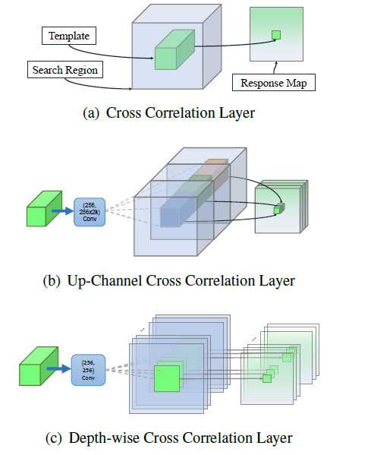

图13.SiamRPN++的互相关结构图

创新点四：Depthwise Cross Correlation：如上图13所示，和UpChannel一样，在做correlation操作以前，模版和搜索分支会分别通过一个卷积层，但并不需要进行维度提升，这里只是为了提供一个非Siamese的特征（SiamRPN中与SiamFC不同，比如回归分支，是非对称的，因为输出不是一个响应值；需要模版分支和搜索分支关注不同的内容）。在这之后，通过类似depthwise卷积的方法，逐通道计算correlation结果，这样的好处是可以得到一个通道数非1的输出，可以在后面添加一个普通的 1x1卷积就可以得到分类和回归的结果。整个过程类似于构造检测网络的头网络。

### 3.2.6 SiamDW:更深更宽的孪生网络实时跟踪算法

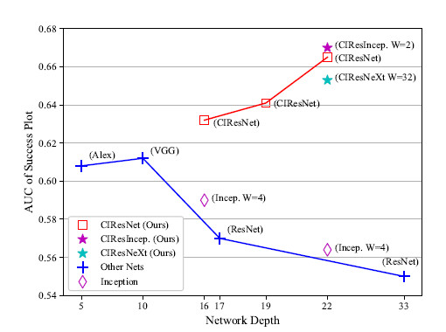

图14.SiamDW的backbone深度对比图

SiamDW《Deeper and Wider Siamese Networks for Real-Time Visual Tracking》CVPR2019论文中指出基于孪生网络的跟踪大部分的主干网络都是AlexNet，这个网络已经很久了，为什么不充分利用现在深度网络的优势呢。作者发现，如果直接将主干网络换成ResNet，Inception等网络，效果是不好的，而且随着深度的增加，效果更加不好。如图14蓝线所示，所以基于此，提出了本文的两个工作重点：

1.作者通过系统的实验发现了主干网络影响孪生网络的三个重要因素，也就是最后一层感受野大小、网络总步长和特征的padding的有无，并且提出了一个孪生网络结构的设计指南。

2.在这个指南的帮助下，作者提出了一个新的网络结构，它能深能宽，替换了SiamFC和SiamRPN的主干网络，使之性能较之原来的跟踪器得到提升，并取得了State-of-the-Art。

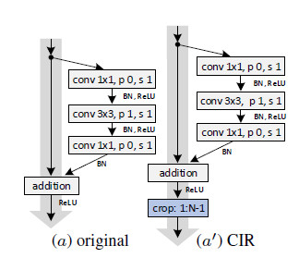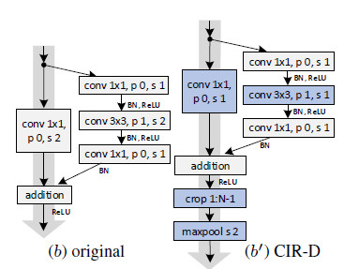

图15.SiamDW的backbone深度对比图

上图15所示，CIR单元是基于残差块的，(a)(b)是原始的残差块的结构。先看(a)，作者在addition操作后面加入了crop操作，来去除掉0填充信号对特征计算所带来的影响。因为填充(padding)为1，所以在边界上最外层的特征被剔除掉。再来看(b‘)，是对下采样的残差块的改变，将shortcut上的1x1卷积和bottleneck层上3x3卷积的步长都变为1，这样方便addition后的crop操作，然后加入最大池化来进行尺寸的减小。

作者通过对以上提出的CIR单元的堆叠，形成了六个主干网络结构：

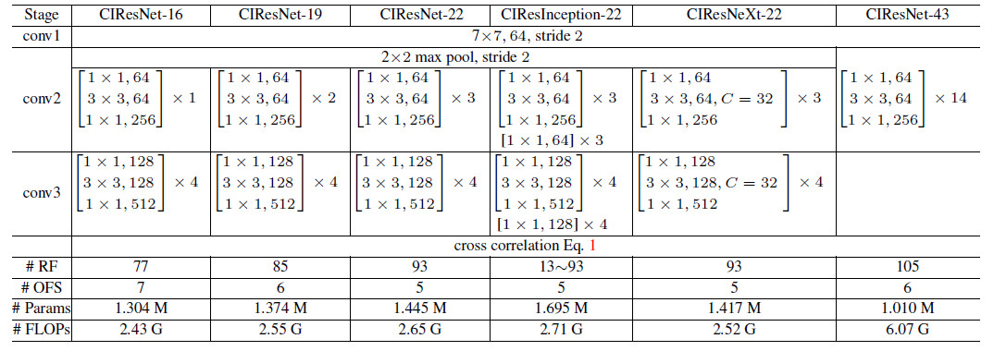

图15.SiamDW的各类backbone设计图

前五个网络是“三阶段”网络，最后一个CIResNet-43因为网络太深，为了保证步长和感受野符合“指南”的要求，网络结构变为“二阶段”网络。此外，作者指出，这应该是所能达到的最深的孪生网络结构了。

### 3.2.7 SPM-Tracker:串联—并联匹配的实时跟踪算法

《SPM-Tracker: Series-Parallel Matching for Real-Time Visual Object Tracking》CVPR2019在这篇论文中指出目标跟踪需要的特征既要robust又要discrimination， 其中robust是为了让目标在表观变化情况下还能正确检测到（其实可以理解为语义的信息），而discrimination的特征是为了让tracker对相似性物体不漂移（就是物体本身的结构信息）。然而目前的tracker都是在一个网络中同时学到这两种表示，两者互相干扰会影响网络的精度。

SPM-Tracker是将检测中的两阶段引入到跟踪中，将robustness和discrimination的能力分成两个stage来训练，这样使得两个能力的训练更好训练；

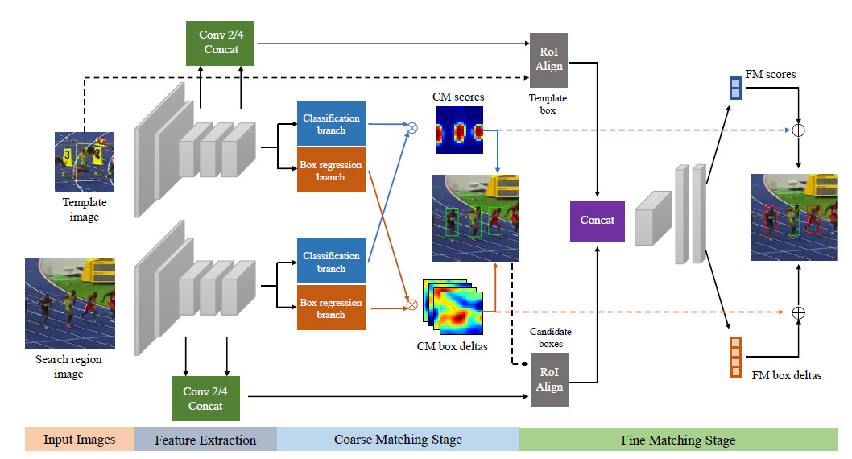

图16.SPM-Tracker的网络结构图

上图16是这篇文章的整体流程图，从图中可以看出，其实还是一个Siamese的结构，分成两个阶段CM和FM来进行跟踪的粗定位和精确定位，template和search region先经过相同的网络来提取特征，然后像SiamRPN一样分成classification分支和bbox回归分支，得到的结果与前面层的特征做ROIAlign，然后concate之后作为FM阶段的输入，在FM阶段用两个全连接层来分类，计算相应图，最后再把两个阶段的输出用加权的方式求和，得到最终的响应度和bbox。

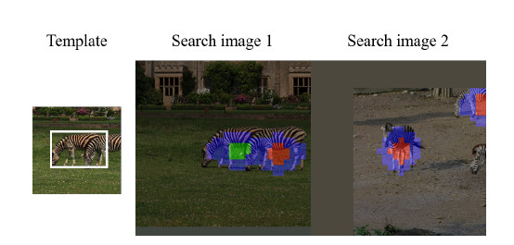

图17.SPM-Tracker的粗匹配阶段图

在CM阶段的网络其实就是SiamRPN，不过他们在训练方式上有一些不同，提出了一种generalized training（GT）的方式，其实就在视频预处理的时候，不仅把同一个物体作为正样本对，而是把同类的不同个体也作为正样本对，就像上图17所示。这样其实可以学到更加general的信息，也就是文中提到的robustness的特征，不过这样也会使得网络学到的特征不够discrimination，这在FM中被解决。

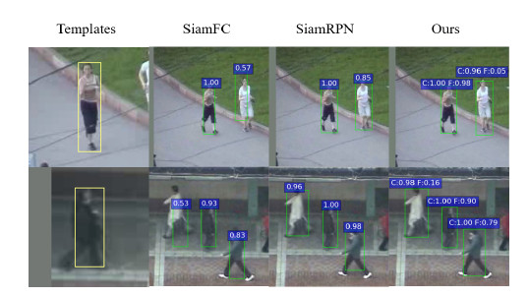

图18.SPM-Tracker的精细匹配阶段图

这个阶段主要负责区分背景和前景，从上图16中也可以看到，这个阶段用了conv2+conv4的特征，也就是用了浅层网路的特征来提高对目标更加specific的信息，因为到了这个阶段样本就比较少了，用cross-correlation无法很好去对比相似度, 所以他们用了CVPR18年的一篇few shot learning中的方式去度量。最后把FM的响应与CM的响应相结合，然后得到最后的结果。由图18可以看出，其实SiamRPN对distractor是很敏感的，甚至比SiamFC还要敏感，SPM-tracker通过CM来定位，FM来分类，结果很好。

## 3.3 基于相关滤波跟踪算法的分析

相关滤波器通常也称为判别相关滤波器 (Dis-criminative correlation ﬁlters, DCF), 是视频跟踪领域应用最为广泛的算法之一. 计算机方向学者把信号处理学中计算两种信号相关性的思路引入到视频跟踪的研究当中, 将目标与待检测区域比作信号,并做相关计算, 求得相关性最大的区域, 即为目标区域.

相关滤波方法认为, 每个被良好检测的目标区域都可为跟踪提供有效信息, 且以这些目标区域作为训练样本所训练出来的模型会更可靠, 具体做法如下:

**步骤 1.** 对已跟踪出的多个目标位置提取特征,训练出一个滤波器模板;

**步骤 2.** 用训练出的滤波器与新一帧中的待检测区域特征做相关, 相关响应最大的位置即为新一帧中目标的预测位置;

**步骤 3.** 以目标预测位置为中心提取特征, 反过来进一步训练滤波器模型, 并重复上述步骤进行后续的目标跟踪与模型训练, 进而实现模型的在线训练与目标的实时跟踪.

### 3.3.1 MOSSE：基于自适应相关滤波器的跟踪算法

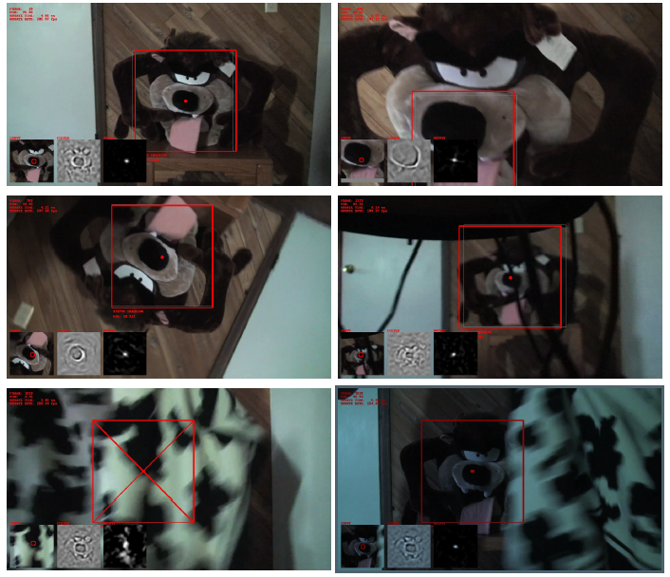

《Visual object tracking using adaptive correlation filters:》基于相关滤波器的目标跟踪算法最早于 2010年提出, MOSSE (Minimum output sum of squared error) 方法开创了相关滤波器应用于目标跟踪问题的先河. 最初的相关滤波器模型相对简单, 由于使用快速傅里叶变换方法辅助计算, 所以速度较快, 可达到 669 帧/s, 虽然在处理各类跟踪问题时效果欠佳, 但具有里程碑式的意义, 为近年来相关滤波的发展奠定了坚实基础.

该方法启发了后续一大批相关滤波算法，下面是MOSSE算法具体内容。

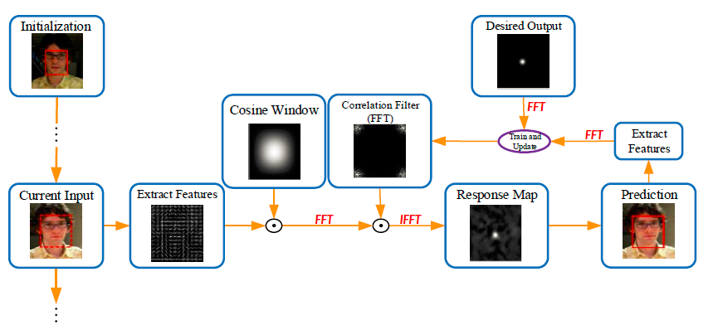

从第一帧感兴趣区域内初始化学习一个filter，在当前帧中，提取当前帧的特征，经过一个cosine函数然后在将特征图装换到傅里叶域，之后将filter也变换到傅里叶域，在傅里叶域的相关操作可以转换为相乘操作，这要求初始化的filter与当前输入区域尺寸相同，相关之后得到响应图，将响应图傅里叶反变换到时域内，得到空间内响应最大的位置，该位置即视为目标在当前图像中的位置。初始化滤波器h,与t个目标区域样本f做卷积，得到期望输出gi(通常为二维高斯函数，峰值位于目标区域中心），最小化均方误差得到如下公式：等式右边为变换到复频域的公式，卷积变换到频域变相乘。

g = f ⊗ h

其中, f 为输入图像, h 为滤波模板, g 为响应输出, ⊗ 为卷积操作, 式 (1) 可进一步展开为

由于卷积计算耗时较大, 所以 MOSSE 方法利用快速傅里叶方法, 将 f 和 h 表示在傅里叶频域内,把卷积转化为点乘, 这样可以极大地减少计算量, 则式 (1) 变为

G = F × H∗

MOSSE 方法对初始跟踪框进行随机仿射变换,生成 m 个样本 {fi|i ∈ 1, · · · , m}, 再利用高斯函数生成以 fi 的中心位置为峰值的响应图 gi, 最后利用如下目标函数训练出最优的相关滤波模板.

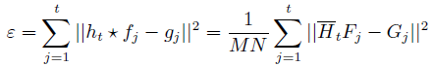

将图片进行二维傅里叶变换

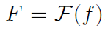

表示将相关滤波器进行二维傅里叶变换

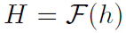

G表示相关滤波输出（傅里叶域）

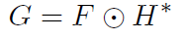

由于我们要求每一个相关滤波器，这里使用最小平法误差函数：

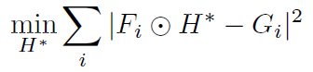

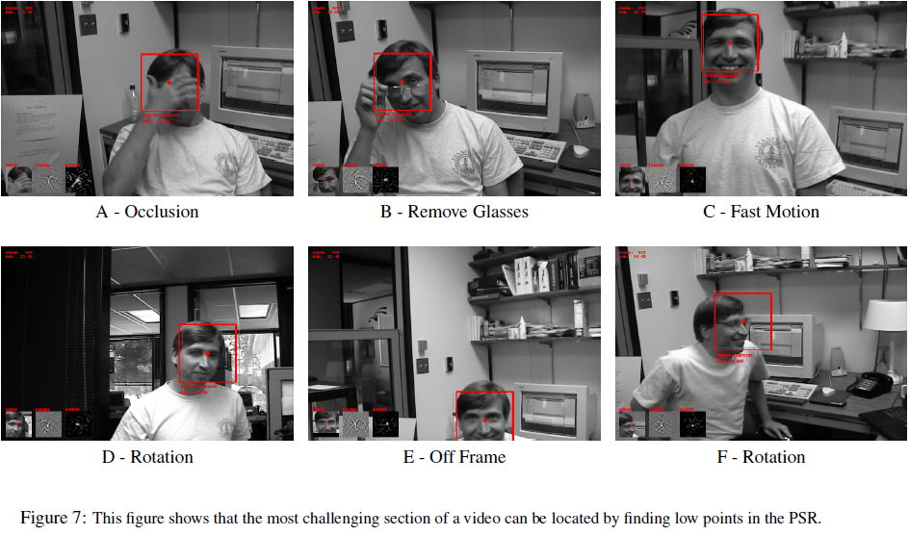

### 3.3.2 CSK：利用循环结构的检测跟踪器

《Exploiting the Circulant Structure of Tracking-by-detection with Kernels》自 MOSSE 方法提出以后, 基于相关滤波器的跟踪算法受到了广泛的关注, 经典方法 CSK (Cir-culant structure of tracking-by-detection with ker-nels)[16] 和 KCF (Kernelized correlation ﬁlters)[17]都是在 MOSSE 的基础上进行改进得出的, 其中用到的循环矩阵和岭回归策略巧妙有效, 有力推进了相关滤波在跟踪领域的发展, 弥补了 MOSSE 方法存在的不足, 改善了跟踪效果.

本方法是由Joao F Henriques 提出来的。判别分类器在目标检测领域取得很大成功，首次提出使用循环矩阵理论方法降低计算量，由于需要利用傅里叶变换到频域里和核函数对应位置相乘， 这里的图像的尺寸必须与滤波器的尺寸相同，因此这里就有一个密集采样的问题。太密集的采样会导致很严重的计算消耗，因此利用循环矩阵的方法大大降低了计算量。将求取核函数的过程映射到对偶空间，该算法给出了跟踪核函数的封闭解。给后续KCF的问世奠定了基础。

**CSK方法的贡献：**

* 密集采样的一种方法：提出一个学习通用分类器的框架，可以训练固定大小图像。
* 证明kernel矩阵具有循环结构
* 用通用的核分类器检测所有的图像块

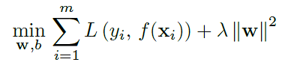

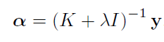

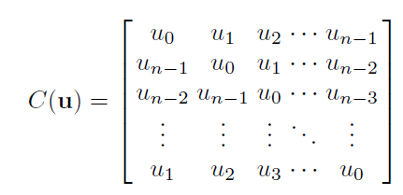

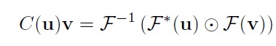

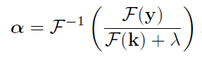

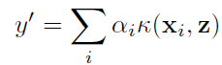

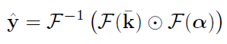

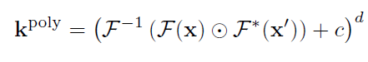

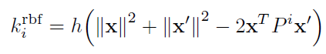

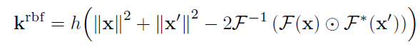

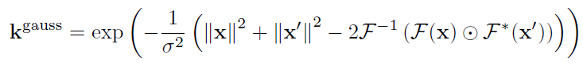

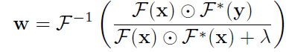

### 3.3.3 KCF: 使用核化相关滤波器的快速跟踪

《High-speed tracking with kernelized correlation filters》该论文方法是在上述的CSK方法上继续探索，该作者从理论层面重新推导了核方法在相关滤波跟踪算法中的意义。从理论层面证明了采用循环矩阵的方法可以显著降低采用计算的复杂度，降低几个数量级的计算量，减少计算时间，提高跟踪速度。

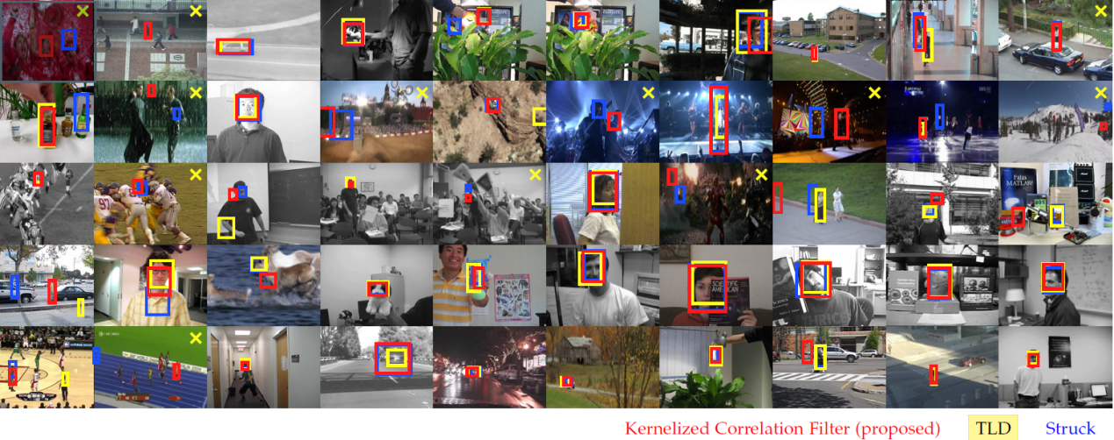

上图所示的是KCF与当时先进的算法Struck 和TLD，提取图像的HOG特征，采用高斯核方法，红色表示KCF算法的结果，黄色表示TLD结果，蓝色表示Struck结果，跟踪失败的情况下右上角打×。从上图可以看到，KCF的方法比另外两个方法好很多。

KCF方法是在CSK的基础上扩展出来的。KCF算法第一次证明了使用循环移位样本的脊回归和经典的相关滤波方法之间的关系。该算法将复杂的卷积操作映射到复频域，采用快速傅里叶变换的方法将时域的卷积转换为频域的相乘操作，这极大地降低了计算量，其最终瓶颈是快速傅里叶变换的速度。该算法在单通道灰度图像上证明了核相关滤波器的能力。该方法很容易扩展到多通道的特征中。

下图表示垂直方向的循环移位：

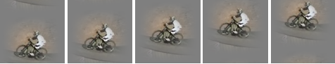

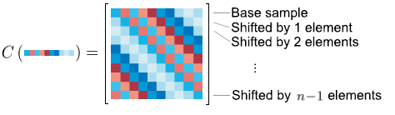

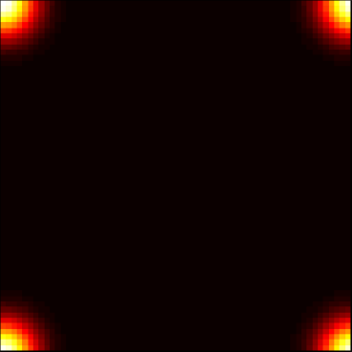

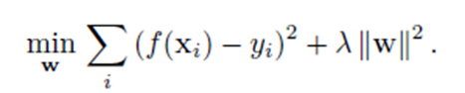

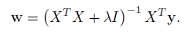

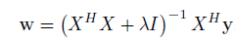

### 3.3.4 SRDCF:学习空间正则的相关滤波跟踪器

《Learning Spatially Regularized Correlation Filters for Visual Tracking》由于标准的 DCF 方法在利用循环矩阵生成多样化样本时, 会不可避免地引发边缘效应进而导致过拟合, 所以 2015 年 Danelljan 等[25] 对 DCF 方法进行了改进, 提出了考虑空间信息的 SRDCF (Spa-tially regularized correlation ﬁlters) 方法, 在目标函数中将普通正则项改为空间惩罚正则项, 期望抑制离中心较远的特征对跟踪的影响. 通过此种方式依然采用 HOG 特征用于目标跟踪, 很好地解决了边缘效应问题, 并成为当年效果最好的跟踪方法之一, 但速度较慢, 4 帧/s 左右. 目标函数相对于式 (7) 仅第 2 项发生了改变,即加入了空间惩罚正则项.

其中, 惩罚权重 ω 由空间位置决定, 并满足高斯分布, 是决定相关滤波系数的一个重要参数.

图 2 是加入惩罚正则项前后相关滤波系数对比示意图. 从图 2 可以看出, 越接近边界的位置, 惩罚越大, 越接近中心的位置, 惩罚越小, 以此来更加突显目标, 同时减小边界对跟踪的影响.

最小化目标函数 (15) 的求解过程仍是在傅里叶域中进行, 由于加入了空间正则项, 破坏了 DCF中的矩阵块对角结构, 故该方法迭代使用 Gauss-Seidel 方法进行在线学习优化, 进而得到新的相关滤波系数.

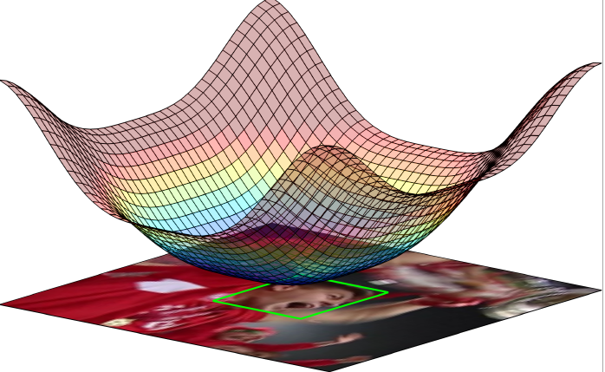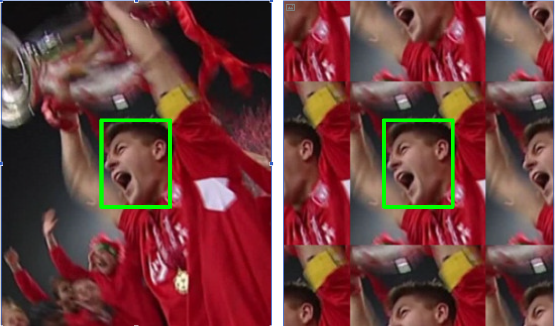

### 3.3.5 DeepSRDCF:使用深度特征的SRDCF

《Convolutional Features for Correlation Filter Based Visual Tracking》2015 年以前的相关滤波方法使用的特征主要集中于 HOG 梯度直方图、颜色直方图及边界等手工特征. 提取手工特征的方法是人为规定的, 仅适用于指定情况, 模型适应性较差. 而提取深度特征仿照的是人脑对信息的多层逐步递增的处理模式, 可以通过学习大量数据得到更有效、泛化能力更强的信息表达, 采用深度特征训练的模型适应性更强, 已成功应用于行为识别、图像分割等问题的求解中, 并获得了很好的效果.

Deep SRDCF (Convolutional features for spa-tially regularized correlation filter)[26] 方法分别在标准 DCF 和 SRDCF 框架下证明了深度特征的有效性, 详细论证了多种人工特征及各层深度特征对跟踪效果的影响. 大多数深度学习方法更偏重于使用预训练深度神经网络中全连接层提取的特征, 然而, 各卷积层提取的特征包含更多的结构和语义信息, 判别能力更强, 训练出的模型更适用于图像分类问题, 其中较浅层次的卷积层提取的特征包含更多的视觉信息, 因而更适用于跟踪问题.

该方法使用 ImageNet 数据集预训练的 CNN深度神经网络来提取特征, 以待检测区域 RGB 图像作为输入, 逐层输出卷积特征, 通过实验对比, 在相关滤波跟踪框架中单独使用各层深度特征得到的结果. 可以看出, 使用 CNN 深度特征尤其是底层特征 (第一层特征) 解决跟踪问题的效果更好, 远远超过应用手工特征的相关滤波方法. DeepSRDCF 方法首次将深度特征引入视频跟踪领域, 虽然深度特征参数较多, 导致在提高跟踪精度的同时速度有所下降, 但仍具有里程碑式的意义. 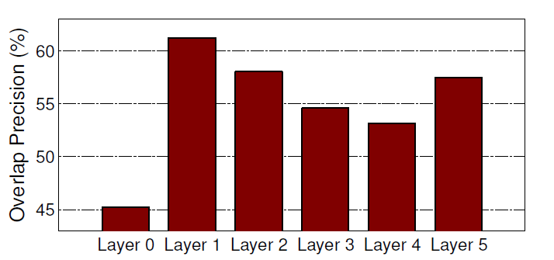

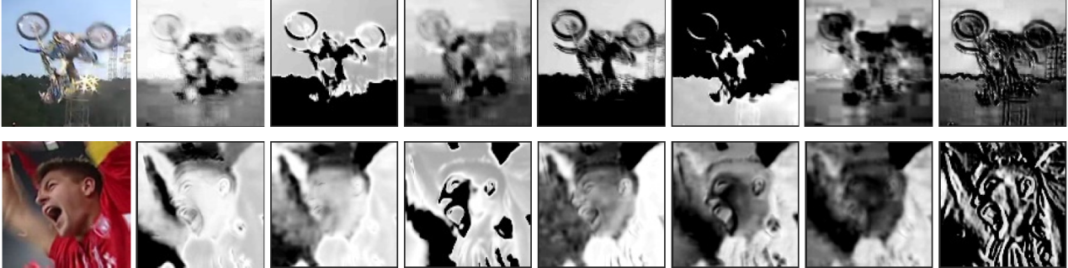

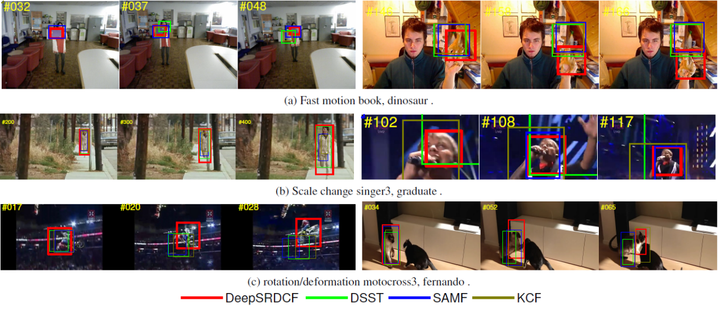

### 3.3.6 C-COT:目标跟踪中的连续卷积算子

《Beyond Correlation Filters:Learning Continuous Convolution Operators for Visual Tracking》在验证了深度特征可有效提升模型适应性以后, Danelljan 等[29] 进一步改进了 DeepSRDCF 方法并提出 C-COT (Continuous convolution opera-tors for visual tracking) 方法, 并获得了 2016 年VOT 竞赛的冠军.

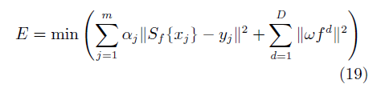不同于使用单一分辨率特征的常用方法, Danelljan 等发现由不同卷积层得到的特征图分辨率大小不同, 即高层分辨率较小特征和低层分辨率较高特征, 因此这两种特征可在跟踪中发挥不同的作用. 该方法尝试使用插值运算, 将离散的特征图转化到连续空间域中进行计算, 有效结合不同层次的深度特征训练模型, 再次提高了模型的适应性. 其目标函数在基础 SRDCF 的目标函数式 (15) 的基础上改进为

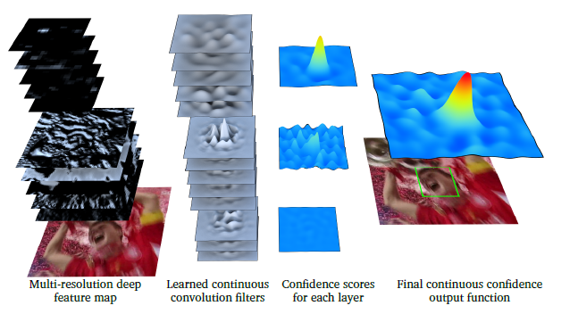

与基本公式不同的是, 式 (19) 中的 Sf 为滤波模板与插值后样本做相关计算后的得分, 即使用从不同卷积层训练得到的滤波模板进行运算, 得到不同的置信图, 对所有的置信图进行加权求和, 得到最终的置信图. 最终置信图中最大值所在的位置即为要跟踪的目标所在的位置.

该方法对深度神经网络的各层及各层的不同组合提取的特征进行了逐一试验. 经测试, 融合第 0层、第 1 层和最后一层提取的深度特征, 应用在视频跟踪问题中效果最好, 并且离散特征连续化的策略对跟踪算法效果的提升也起到了重要作用.

事实上, 直接在 DCF 跟踪器中融合多维特征导致表示模型参数增多, 例如 C-COT 就需连续更新 800 000 个参数, 模板泛化能力较差, 极易导致过拟合, 在增加计算复杂度的同时, 减慢了跟踪速度. DCF 跟踪器虽使用大量训练样本集, 但实际上可使用的样本数量有限, 通常的做法是丢弃最老的样本,这很容易使跟踪结果拟合于最近的变化, 导致跟踪

偏移. DCF 跟踪器逐帧更新模型, 受孪生网络 (无需更新模型) 启发, 文献 [29] 认为逐帧更新为过渡更新模型, 反而会导致模板泛化能力下降, 敏感于目标的突然改变, 导致跟踪速度和算法鲁棒性的降低.

### 3.3.7 ECO:高性能卷积操作在跟踪上的应用

2017 年 ECO (Eﬃcient convolution operators) 方法在 C-COT 方法的基础上, 主要提出三个策略, 有效解决了上述问题:

1) 提出多项式卷积计算, 用 PCA 方法训练投影矩阵对融合特征进行降维, 仅考虑能量值最大的特征, 减少了参数个数;

2)提出生成样本空间模型, 用混合高斯的方法合并样本集中最相似的两个训练样本, 减少了训练样本的个数, 减轻了重复计算相似样本带来的计算负担;

3)抛弃逐帧更新模型的策略, 每隔固定帧数更新一次,节省了无效更新浪费的时间.

ECO 方法通过上述策略训练的模型泛化能力较强, 在有效提高目标跟踪速度的同时, 精度也有所提高.

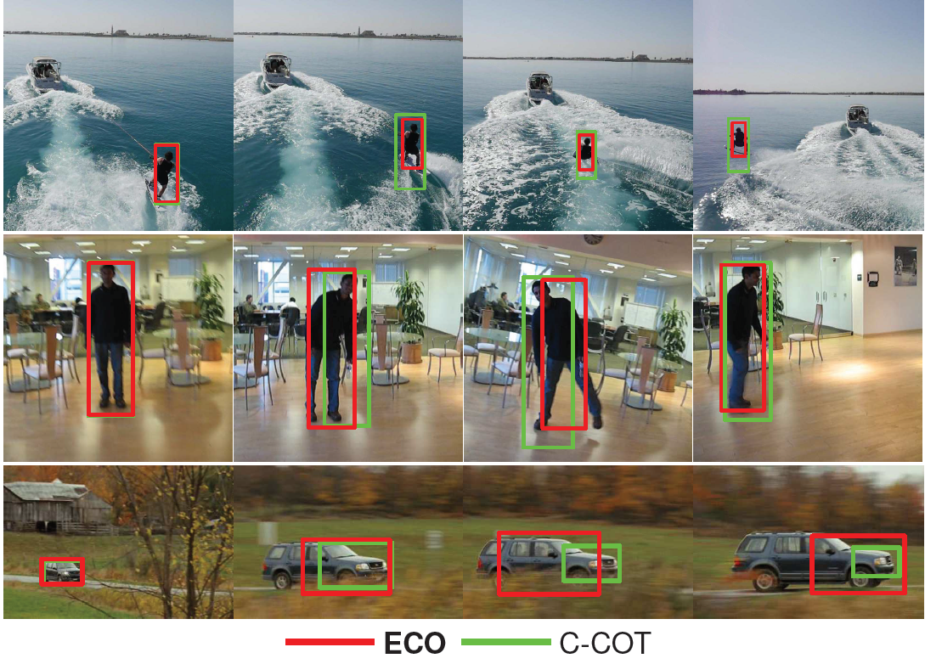

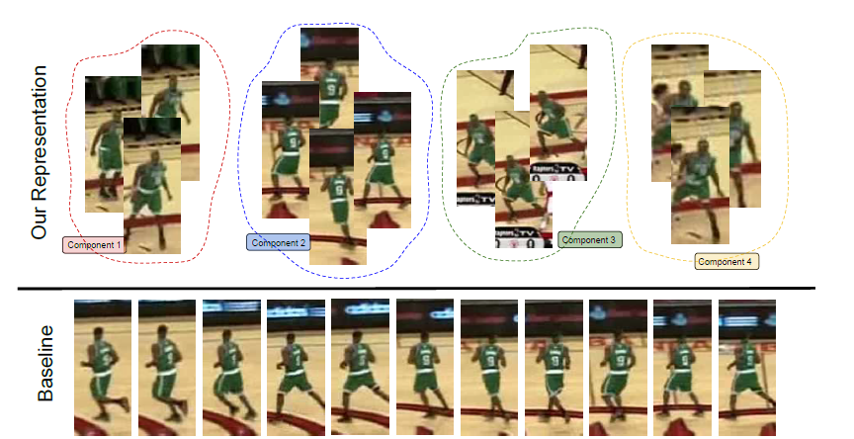

上面一行是ECO，下面一行是C-COT，由于物体运动速度不高，算法很容易就关注与最近的目标区域，导致更新了很多冗余信息，在最近的目标上得到过拟合。ECO方法对训练数据建立混合高斯模型，每一个部分代表一个不同的目标外观。这种方法降低了过拟合风险，训练数据更加鲁棒。

### 3.3.7 UPDT:研究深度跟踪算法相对以往算法的优势

《Unveiling the Power of Deep Tracking》本论文发表在ECCV2018上对比了深度神经网络和浅层网络之间关系：

* 探究跟踪器鲁棒性和准确性之间的平衡；
* 提出新的深浅特征的融合策略；
* 分析深度特征和浅层特征对跟踪器性能的影响；
* 深度特征的优点：能够编码高级抽象信息，不受复杂外观变化和杂波的影响，鲁棒性好。
* 深度特征的局限：需要大量数据；定位准确度低；跟踪任务中更深更复杂的网络架构无益。

因此，许多跟踪器通过浅层激活或手工制作的特征来补充深度特征表示，以提高定位精度。

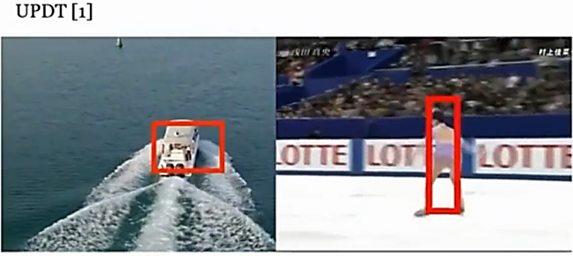

**一、分析深度特征和浅层特征对追踪器的影响：**

以ECO算法为基准，数据集：OTB-2015；浅层特征：HOG、CN；深度特征：ResNet-50第四卷积层的激活；研究不同数据增

强技术对浅层和深层特征的影响：

翻转：样品水平翻转

旋转：从固定的12个角度旋转，范围从-60°到60°

平移：在特征提取之前水平和垂直移动n个像素，生成的特征映射向后移动n/s像素，s是步幅

模糊：使用高斯滤波器模糊，模拟运动模糊和比例变化。

Dropout：将20％的特征通道随机设置为零，剩余的特征通道被放大以保持样本能量。

图(a)展示了各增强策略对跟踪性能的影响(AUC分数)，容易看出：深度特征始终受益于数据增强。浅层特征则未受益。深度和

浅度特征表现出明显的差异，是因为深度特征捕获更高级别的语义信息，这些信息对增强的数据（如“翻转”）不变，因此可以从

增加的训练数据中获得提升；而浅层特征提取的低级信息受到像'翻转'或'模糊'这样的增强的阻碍，就会使性能有所下降。

**二、分析深度或浅层特征对准确性-鲁棒性平衡的影响：**

基于DCF的跟踪器如ECO，提取正样本的区域大小由标签得分函数的宽度控制。

ECO中采用的是高斯函数，标准偏差与目标大小成比例，系数为σ。

实验对比了深层和浅层特征在不同σ值下的性能。

实验结果如图(b)所示，当σ值高时，深度特征被很好地利用，其中σ=1/4时结果最佳。

可以理解为深度特征的不变性对小变化鲁棒，这就导致深度特征在准确性上表现不佳。

当σ值较低时，浅层特征表现良好，随着σ增加，浅层特征模型性能下降。

这是因为浅层特征捕获的是低水平高分辨率的特征，因此非常适合提高定位精度，

且它们对小变换敏感，所以处理高σ值正样本时性能较差。

### 3.3.8 ATOM:估计最大IOU的精确的目标跟踪算法

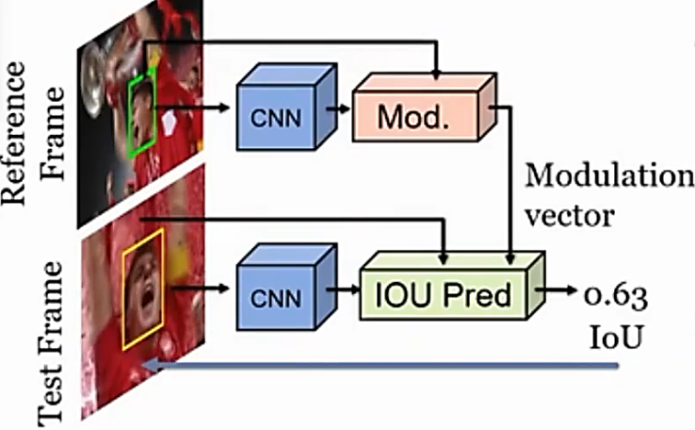

《Accurate Tracking by Overlap Maximization》本方法解决了目标尺寸估计不准的问题，尤其适合本研究内容的高频大尺度变化跟踪问题。其方法是借鉴IOU-Net论文中预测目标IOU值大小的方法，预先随机生成一定数量的bounding box，然后利用网络预测bounding box IOU值，选取IOU值最大的框作为最终跟踪结果的框，同时采用该框中间的位置作为目标相关滤波器更新的新模板。

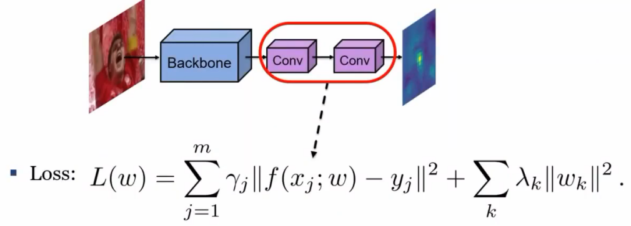

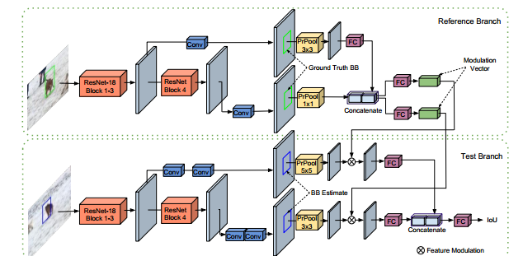

### 3.3.9 DIMP：学习一个判别

《Learning discriminative model prediction for tracking》

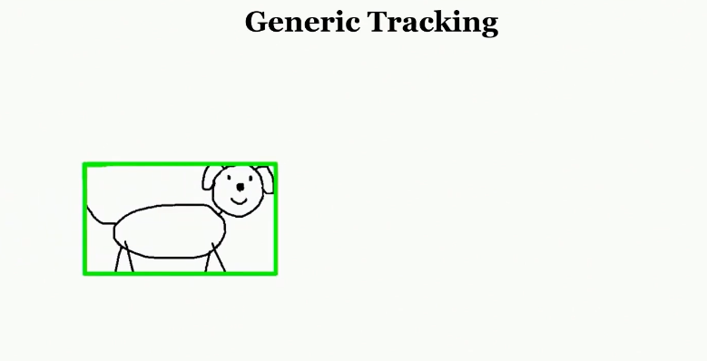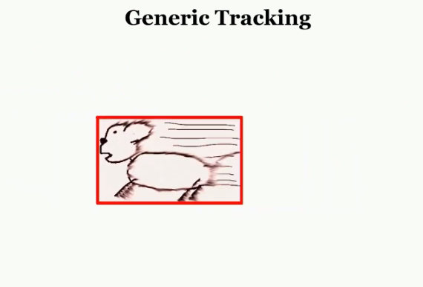

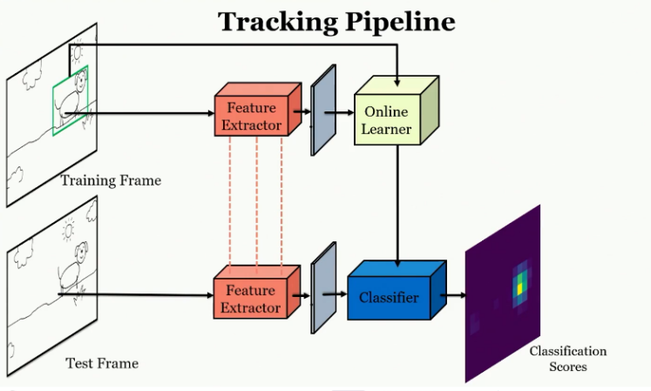

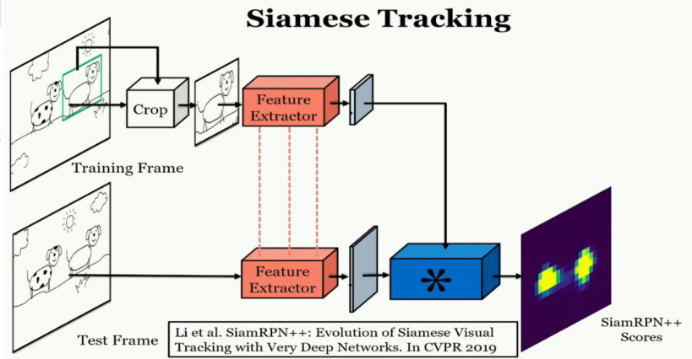

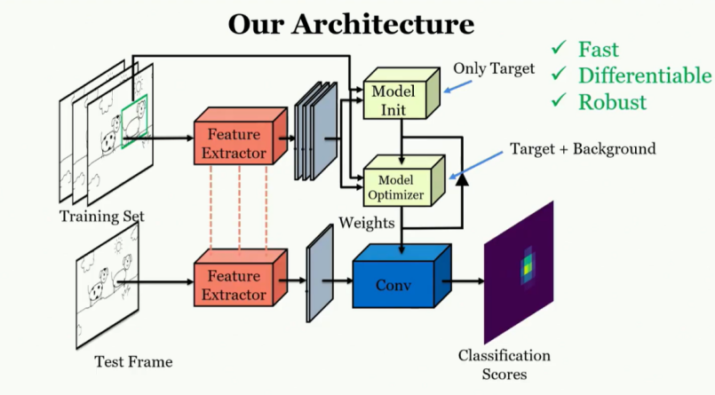

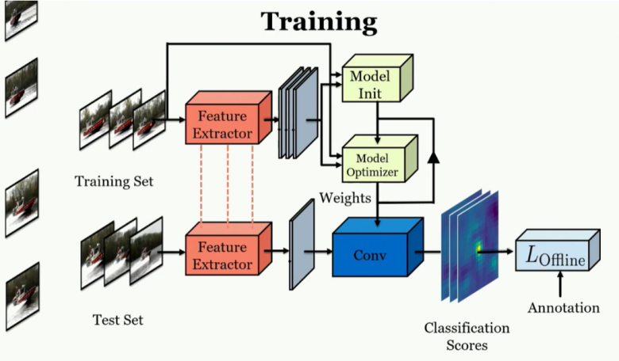

结果

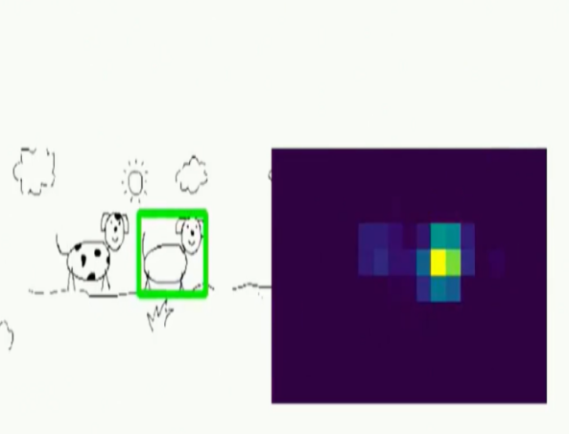 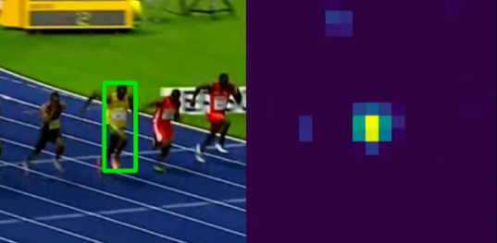

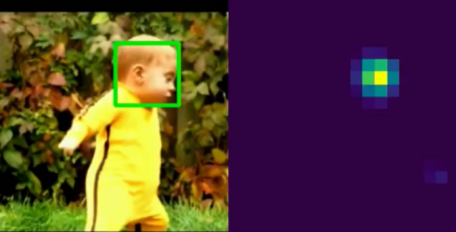 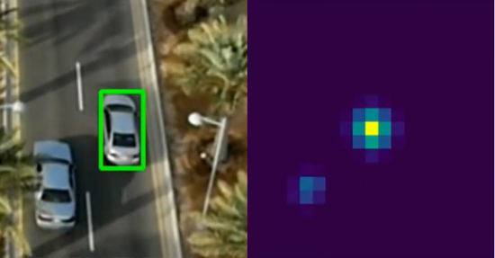

ATOM与Dimp算法均是下面跟踪步骤为主。其中，先定位，后根据bbox预测iou得到相对精确的检测框，这样方法得到的跟踪框突破了手动设置尺度和anchor比例的限制，更加具有灵活性。其中用到的几个跟踪过程中的小技巧很大程度上提升了跟踪器的鲁棒性。下面是具体跟踪步骤。

1. 使用相关滤波算法，分类器确定目标所在当前帧的位置如图2,；
   1. 学习上一帧的目标信息，得到滤波器。
   2. 在当前帧搜索目标，得到相应分数图
   3. 给响应图加窗函数，寻找响应分数最大点，经过初次定位得到一个可能位置
   4. 将第一次定位位置附近区域置零，执行第二次定位再次得到一个分数最大点
   5. 比较两次定位分数值的大小。同时比较上一帧目标中心位置与两次定位位置中心位置偏移程度，综合考虑得到目标最终位置。
2. 在新位置附近估计目标估计当前帧的bbox，如图3所示。
   1. 以目标新位置为中心，将前一帧目标的bbox经过随机变换之后,利用IOUnet网络预测候选bbox的IOU，其中挑选3个iou最大的bbox取平均值。
   2. 根据得到的bbox计算对角线中心点位置，将这个位置更新为目标的新位置，保存供下一帧使用。

# 4.高频大尺度图像模糊问题相关算法研究分析

## 4.1图像去模糊算法分析

由于拍摄过程中，目标发生快速移动，相机抖动或对焦不准等情况，图像成像模糊问题在实际场景中司空见惯。因此，非常有必要了解成像模糊的原因及如何解决，以进一步提高后续跟踪算法的准确度。

图像去模糊一直以来都是计算机视觉和图像处理领域内的一个重要问题。在获取图像的时候，由于相机聚焦不佳，相机和物体在曝光的短暂时间内存在相对的移动，或者受传感器的噪声、大气湍流、粉尘以及光线明暗变化等影响，都会造成图像的退化，导致图像模糊，例如下图所示：

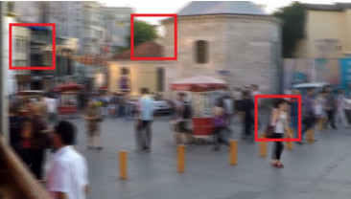

模糊图像

成像模糊问题，尤其是运动模糊在实际拍摄过程更为普遍，例如在高速行驶的火车和汽车中拍摄窗外景色，拍摄高速运动的物体，等都有可能出现这种现象。因此运动模糊的图像复原成为重要的话题，广泛运用于工业控制、道路监控、军事、天文观测、医学图像以及刑侦领域，具有现实意义。运动模糊现象是在曝光时间内相机拍摄照片时场景和相机之间的相对运动造成的。要消除这种运动模糊，一方面，可以减少曝光时间，但是这样就会导致曝光时间不足，而提高相机相应速度会增大传感器噪声，用快镜头同时增大光圈会增大像差减小景深。另一方面，可以用硬件检测运动的位移来进行实时补偿实现稳定成像。如何的数码相机多数都有光学稳像功能，但是它们通常制度很微小的运动模糊情况有效，存在较大的运动模糊时这种补偿往往由于实时性不够而不起作用。还有卫星或航拍的先进的遥感相机很多都采用光纤陀螺检测运动俩补偿位移而稳定成像，这种设备需求精度较高，体积大，设备昂贵，现在不太适合民用。

因此，很难从根源上去除模糊，所以我们只能想办法通过模糊图像还原出清晰图像，这使得去模糊成为图像处理中的一个重要研究领域。下图是图 去模糊后的效果，可以看到去模糊效果还是很明显的。

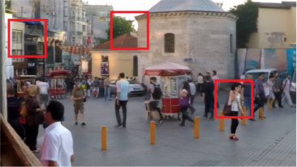

去模糊后的图像

图像去模糊问题在数学上是一个高度病态问题（ill-posed）。从上个世纪60年代起，为了解决图像去模糊问题，科学家首次提出将图像问题转化到频域中来解决，提出了逆滤波、维纳滤波等经典的算法。但基于频域的图像去模糊算法需要准确的知道模糊的退化类型，并且对噪声敏感，进而人们提出基于空域的估计算法。常见的基于空域的估计算法有：差分复原算法、最小二乘算法、最大熵算法等。近年来，图像去模糊算法更是取得了较大的突破。随着时间发展，去模糊问题已经衍生出许多的方法和类别。按照去模糊算法的方法进行分类大致可以分为基于优化的去模糊方法和基于深度学习去模糊的方法；按照输入进行分类可以分为：基于单帧输入的去模糊算法和基于多帧输入的去模糊算法；按照退化类型进行分类可以分为运动模糊，高斯模糊，散焦模糊，湍流模糊等；按照模糊核是否已知进行分类可分为盲去模糊问题和非盲去模糊问题；按照退化是否一致性可以分为空变模糊和空不变模糊等，具体可见下图。

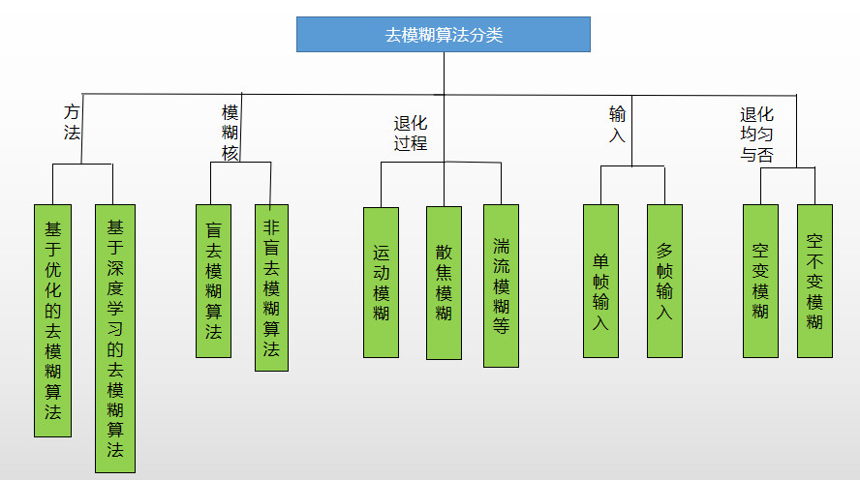

传统方法：

图像模糊成因主要用以下模型描述：

 （）

其中：f表示模糊图像；x表示清晰图像；表示卷积；k表示点扩散函数也可称为模糊核。点扩散函数是一个二维矩阵，其中所有非零元素的和为1；n表示噪声。

图像去模糊方法主要分为盲去模糊算法（清晰图像x和卷积核即点扩散函数未知）和非盲图像去模糊（点扩散函数已知）。因为不同的原因导致不同的点扩散函数（大致分为散焦模糊、线性运动模糊、复杂模糊）并且导致模糊原因复杂，所以我们一般研究盲图像去模糊。因此传统方法去模糊问题问题主要是估计出点扩散函数，然后对模糊图像进行去卷积得到清晰图像。

经典图像去模糊算法

早期的经典图像去模糊算法主要是维纳滤波算法、RL滤波算法、总变分算法等由于这些方法未能充分利用自然图像的先验信息使得复原图像不精确并且主要用于非盲图像去模糊，所以这里不做过多讨论。

传统方法去模糊

鉴于经典方法去模糊的缺陷，后来的传统方发在经典方法的基础上充分利用了自然图像的一些先验信息来复原图像，比如自然图像的局部平滑性，费局部相似性，稀疏性等，克服了原有方法的缺陷。一般利用自然图像的先验信息主要是通过大量统计图像的某种特点分布，获得自然图像相关的先验信息，并且将其作为正则化项（基于正则化技术）来改进图像的去模糊效果。

### 4.1.1非局部相似性去模糊

下面介绍一种利用图像的非局部相似性去模糊的算法:BM3D算法，也是效果最好的去噪方法之一。

BM3D（Block-matching and 3D filtering，3维块匹配滤波）可以说是当前效果最好的算法之一。该算法的思想跟NL-Means有点类似，也是在图像中寻找相似块的方法进行滤波，但是相对于NL-Means要复杂得多，理解了NL-Means有助于理解BM3D算法。BM3D算法总共有两大步骤，分为基础估计（Step1）和最终估计（Step2）：

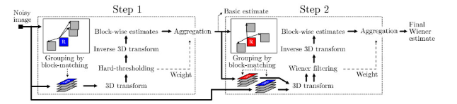

图 BM3D算法流程图

在这两大步中，分别又有三小步：相似块分组（Grouping），协同滤波（Collaborative Filtering）和聚合（Aggregation）。上面的算法流程图已经比较好地将这一过程表示出来了，只需要稍加解释。

**Stpe1：基础估计**

1. Grouping：有了NL-Means的基础，寻找相似块的过程很容易理解。首先在噪声图像中选择一些k×k 大小的参照块（考虑到算法复杂度，不用每个像素点都选参照块，通常隔3个像素为一个不长选取，复杂度降到1/9），在参照块的周围适当大小（n×n）的区域内进行搜索，寻找若干个差异度最小的块，并把这些块整合成一个3维的矩阵，整合的顺序对结果影响不大。同时，参照块自身也要整合进3维矩阵，且差异度为0。寻找相似块这一过程可以用一个公式来表示：



d(P,Q)代表两个块之间的欧式距离。最终整合相似块获得的矩阵就是流程图Step1中左下角的蓝色R矩阵。

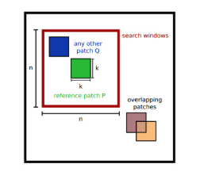

1. Collaborative Filtering：形成若干个三维的矩阵之后，首先将每个三维矩阵中的二维的块（即噪声图中的某个块）进行二维变换，可采用小波变换或DCT变换等，通常采用小波BIOR1.5。二维变换结束后，在矩阵的第三个维度进行一维变换，通常为阿达马变换（Hadamard Transform）。变换完成后对三维矩阵进行硬阈值处理，将小于阈值的系数置0，然后通过在第三维的一维反变换和二维反变换得到处理后的图像块。这一过程同样可以用一个公式来表达：

 （）

在这个公式中，二维变换和一维变换用一个来表示。是一个阈值操作：

 ()

σ是噪声的标准差，代表噪声的强度。

(3) Aggregation：此时，每个二维块都是对去噪图像的估计。这一步分别将这些块融合到原来的位置，每个像素的灰度值通过每个对应位置的块的值加权平均，权重取决于置0的个数和噪声强度。

**Step2：最终估计**

(1) Grouping：第二步中的聚合过程与第一步类似，不同的是，这次将会得到两个三维数组：噪声图形成的三维矩阵和基础估计结果的三维矩阵Q(P)。

(2) Collaborative Filtering：两个三维矩阵都进行二维和一维变换，这里的二维变换通常采用DCT变换以得到更好的效果。用维纳滤波（Wiener Filtering）将噪声图形成的三维矩阵进行系数放缩，该系数通过基础估计的三维矩阵的值以及噪声强度得出。这一过程同样可以用一个公式来表达：

 （）

在这个公式中，二维变换和一维变换用一个来表示。是一个维纳滤波的系数：

 ()

σ是噪声的标准差，代表噪声的强度。

(3) Aggregation：与第一步中一样，这里也是将这些块融合到原来的位置，只是此时加权的权重取决于维纳滤波的系数和噪声强度。

经过最终估计之后，BM3D算法已经将原图的噪声显著地去除。可以来看一组结果：

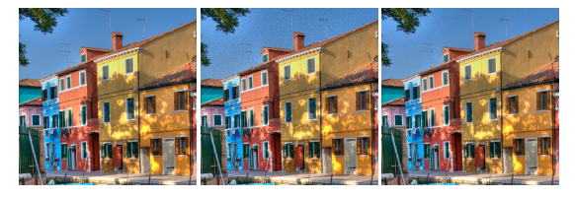

鉴于目前深度学习在图像恢复任务中的良好的性能，以下主要研究基于深度学习的去模糊算法，包括解决因为拍摄时手抖产生的模糊SRN-DeblurNet：Scale-recurrent Network for Deep Image Deblurring,DeblurGAN:Blind Motion 采用GAN解决运动模糊问题的 Deblurring Using Conditional Adversarial Networks以及用于解决物体大尺度变换导致模糊的EDVR:Video Restoration with Enhanced Deformable Convolutional Networks。

### 4.1.2 SRN-DeblurNet

单图像去模糊在数学上是一个高度病态（ill-posed）问题。传统方法是通过对模糊的原理进行简化和建模（比如均匀模糊/非均匀模糊/考虑深度的模糊），并使用不同的自然图像先验 来约束解空间。这些方法大多数都涉及到大量的（有时是试验式的）参数调整和成本高昂的计算。此外，简化后的模糊模型往往有碍它们在真实拍摄样本上的表现。在真实世界中，模糊比建模的情况要复杂很多，甚至还涉及到相机内部的图像处理过程。在本论文中，我们探索了一种用于多尺度图像去模糊的更有效的网络结构。我们提出了一种新的尺度循环网络（SRN：scale-recurrent network），它讨论和解决了基于 CNN 的去模糊系统中两个重要的一般性问题，其恢复效果可参考下图 。

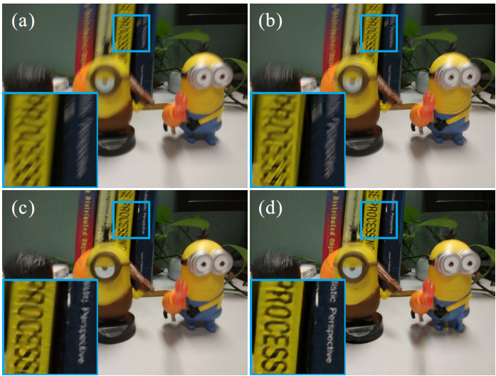

图 一个真实的去模糊例子(a)输入的模糊图像 (b)使用Sun 等人的算法结果(c)使用Nah等人算法的结果(d) 我们的结果

在现有的多尺度方法中，求解器及其每个尺度的参数通常是一样的。直观上看，这是一种自然的选择，因为在每个尺度上，我们的目标都是求解同样的问题。还可以发现，每个尺度上使用不同的参数可能会引入不稳定性并带来非限制性解空间的额外问题。另一个问题是输入图像可能会有不同的分辨率和运动尺度。如果允许每个尺度上都进行参数调节，那么这个解可能会在特定图像分辨率或运动尺度上过拟合。

我们提出在不同尺度上共享网络权重，从而显著降低训练复杂度以及引入明显的稳定性优势。这种做法有两种好处。首先，这能显著减少可训练参数的数量。即使用同样数目的训练数据，在共享权重的循环利用下的效果也像是有多倍数据来学习参数，这实际上相当于在尺度上进行的数据增强。其次，我们提出的结构可以利用到循环模块，其状态传递能隐含地获取各个尺度上的有用信息并帮助图像恢复。

在本论文中，我们将表明直接应用已有的编码器-解码器结构不能得到最优结果。相对而言，我们的编码器-解码器 ResBlock 网络会放大各种 CNN 结构的优势并实现训练的可行性。同时，这还会产生非常大的感受野，这对运动模糊很大的图像的去模糊至关重要。

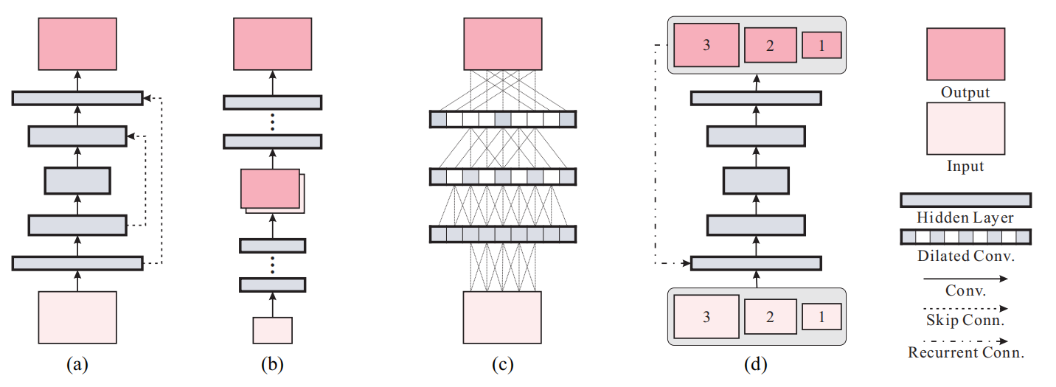

图(a)U-net网络 (b)多尺度或级联增强网络 (c)空洞卷积网络 (d) 所提出的尺度递归网络

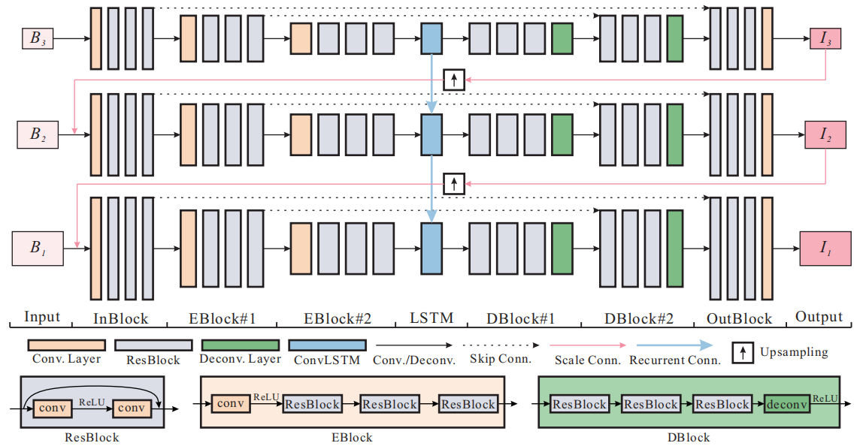

网络结构图如图 所示，它是一个在不同尺度上从输入图像下采样的一个模糊图像序列为输入，然后得到一组对应的清晰图像的结构。在全分辨率下的清晰图像即为最终输出。

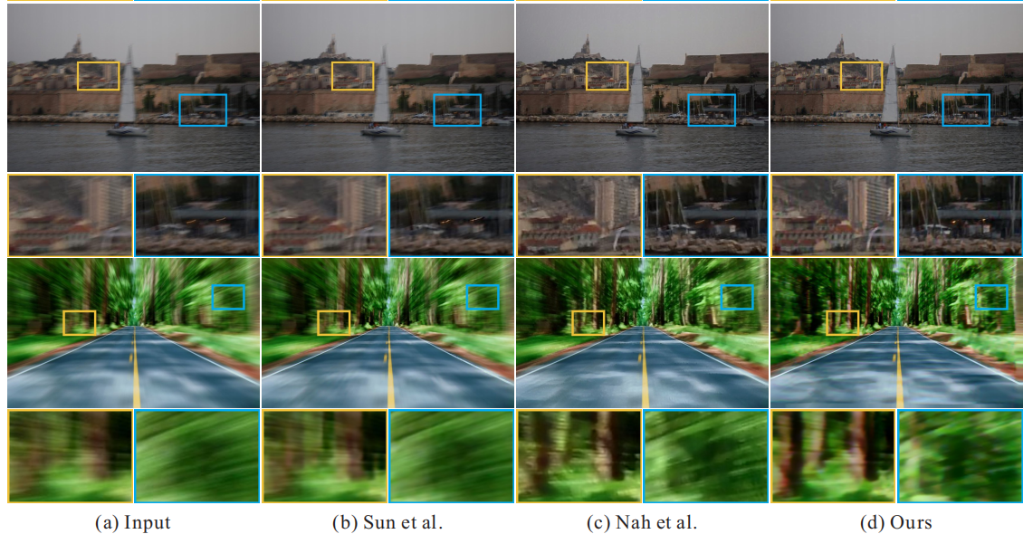

图 真实场景的去模糊效果

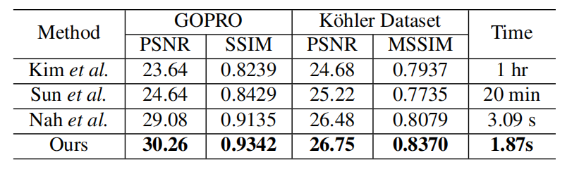

表 在测试集上的测试结果

### 4.1.3 DeblurGAN

本文主要解决的是单一图像盲运动模糊的问题，符合实际情况模糊核未知的情形，探讨如何去除单张图像中的运动模糊问题。

最近，生成对抗网络（GAN）在图像超分辨率重建、图像翻译等问题上取得了很好的效果。GAN能够保留图像中丰富的细节、创造和真实图像十分相似的图像。受此启发，研究人员提出一种基于条件对抗网络和内容损失的端对端学习方法，以去除图像上因为物体运动而产生的模糊，进而提高检测的精度，其在GoPro数据集上的检测结果如图 所示。

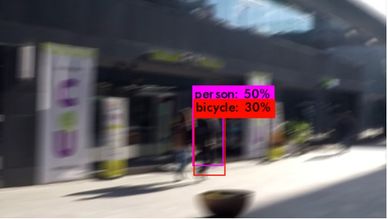

图 在GoPro数据集的模糊图像上的YOLO检测结果

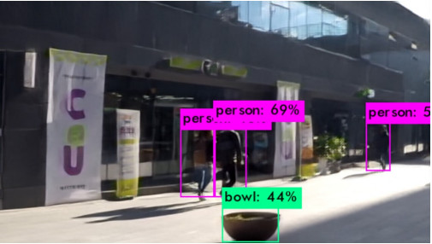

图 DeblurGAN 恢复后的图像

研究人员结合内容损失和对抗损失训练了条件对抗网络，将输入的未知模糊核的模糊图像输入到生成器中，以生成去模糊后的图像；再利用判别器衡量模糊图像和清晰的原始图像之间的距离。YOLO检测的定性结果如下图 所示。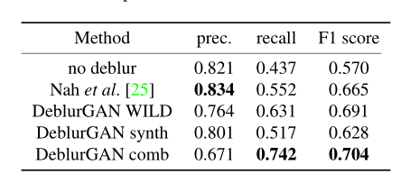

（结论）将模糊图像去模糊后，在进行检测，确实能提高检测的性能。由此，可利用此思路，提高跟踪过程中的目标快速移动所导致的模糊问题的跟踪效果。

### 4.1.4 EDVR

EDVR是今年来自商汤科技、港中文、南洋理工、深圳先进技术研究院的联合研究团队提出的用于视频恢复的算法，并且在CVPR 2019 Workshop NTIRE 2019 视频恢复比赛中，获得了全部四个赛道的所有冠军，其去模糊效果如下：

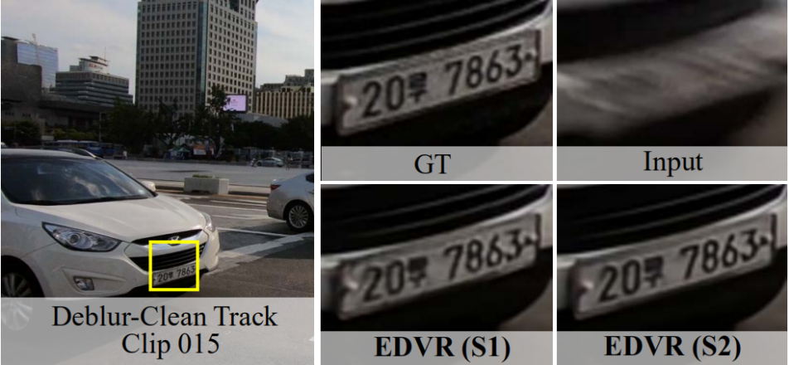

此算法提出了金字塔，级联和可变形卷积模块（PCD）以及时空注意力的融合模块(TSA)，以提高视频的重建效果。具体来说，首先，将输入图片下采样后，去模糊，利用PCD对齐模块，将相邻帧和参考帧按照由粗糙到精细的方式进行对齐，以解决明显的和复杂的运动模糊。算法的网络结构图如下：

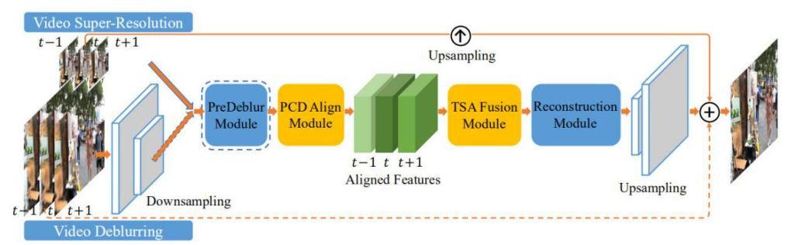

EDVR网络结构图

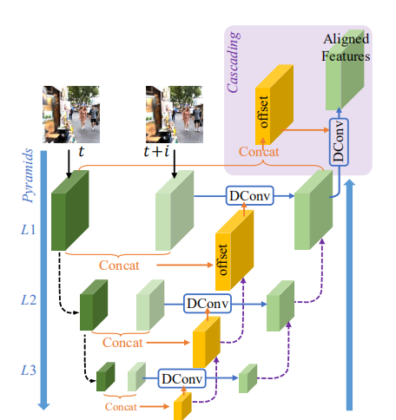

金字塔，级联和可变形卷积（PCD）模块

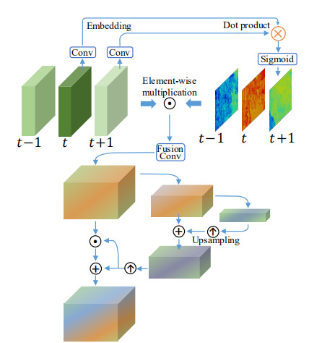

时空融合模块

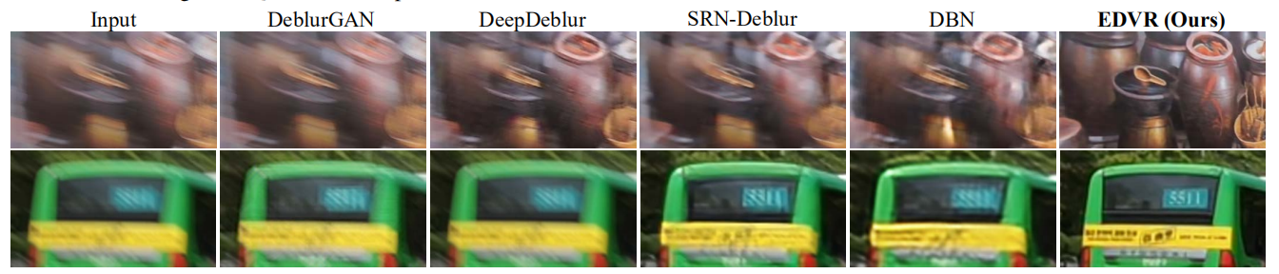

各种算法在REDS4上的测试结果

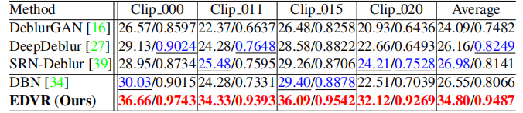

表 各种算法在REDS4上的定量测试结果

可以看到无论是从定量还是定性的角度来说，EDVR都能获得最佳的重建效果，更接近于原始图像。因此，我们相信用此算法可以较好的解决跟踪任务中产生的运动模糊问题。此外，本算法还可以用于视频超分辨率重建，并且也取得了视频超分辨挑战赛的冠军。

## 4.2 超分辨（Super-resolution ,SR）算法研究分析

近年来，图像超分辨率重建得到了越来越多的研究界的关注。超分辨率的目的是将具有粗细节的低分辨率图像转换为具有高视觉质量和好的细节的高分辨率的图像。高分辨率图像提升了场景和组成对象的重建细节，对于提升场景中的物体检测、监控视频中的人脸检测效果具有重要意义。

超分辨率方法可大致分为两类：传统方法和基于深度学习的方法。传统的算法已经有几十年了，但现在效果远不如深度学习的方法。因此，许多新算法都是用数据驱动的深度学习模型来重建所需的细节，以获得精确的超分辨率效果。深度学习的超分辨率算法又可分为两类：基于重建的图像超分辨率重建和基于生成的图像超分辨率重建。这两种算法基于不同的评价体系，基于重建的超分辨率采用客观评价指标峰值信噪比(PSNR)和结构相似性指数SSIM作为评测。但是采用这种方式评测的算法，虽然在指标上逐年提升，而其重建图像的视觉效果却不同于人眼的观察结果。另一方面，基于生成的图像超分辨率采用主观评测，或是感知指标（PI）作为评测标准，与人类的观察结果相近。基于此，以下将分别介绍这两类算法：

基于重建的算法：3.2.1SAN：Second-order Attention Network for Single Image Super-Resolution和3.2.3 VSR-DUF：Deep Video Super-Resolution Network Using Dynamic Upsampling Filters Without Explicit Motion Compensation；基于生成的算法：3.2.2 ESRGAN：Enhanced Super-Resolution Generative Adversarial Networks

### 4.2.1 SAN

这是一篇来自清华深研院，鹏城实验室，香港理工大学以及阿里巴巴达摩院所提出的利用二阶通道注意力网络实现单一图像 超分辨率的文章，同时也是CVPR2019的Oral。首先，可以看下在Urban100数据集上的测试结果，如图，可以看到，即使是相对于RCAN，SAN依然能获得更清晰的重建的效果。

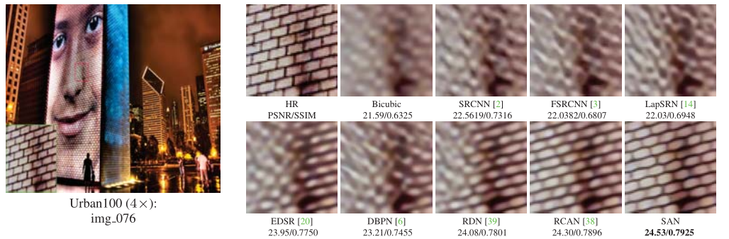

SAN主要是改进了SE block的全局平均池化，利用全局协方差池化替代，构建了二阶通道注意力机制（SOCA）以更充分地利用通道间的信息，获得更好的特征表达和特征相关性学习；同时提出了一个non-locally增强残差组NLRG来捕获长距离空间内容信息,其网络结构图如图 所示。

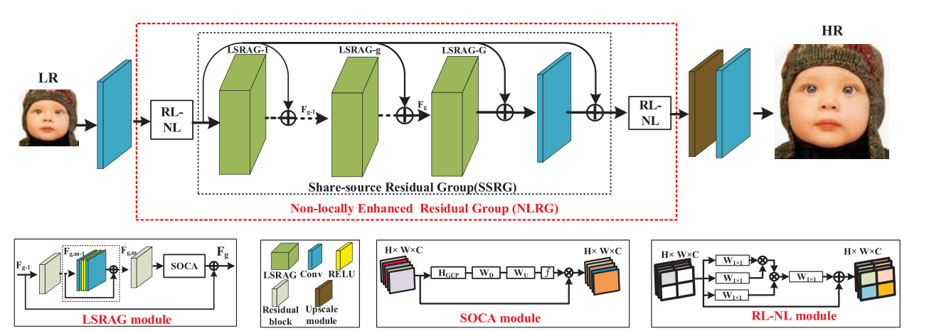

SAN网络结构图

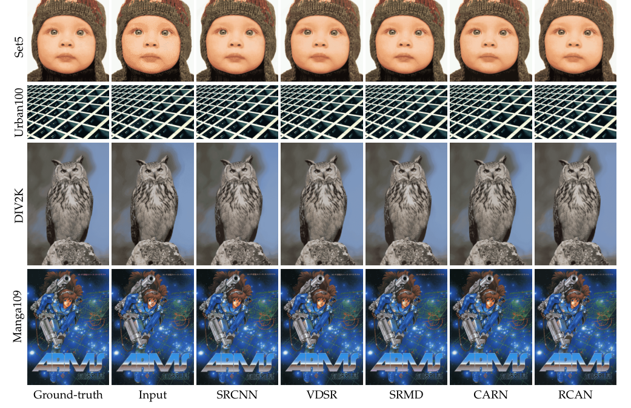

SAN在Set5，Urban100,DIV2K,Manga109测试集上定性的部分测试结果如图 所示。



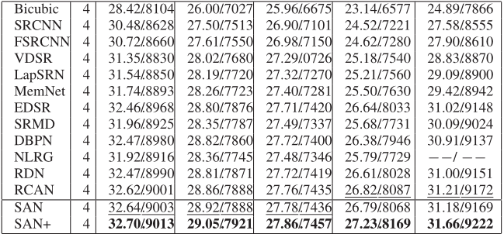

SAN在Set5，Urban100,DIV2K,Manga109测试集上定量的PSRN,SSIM测试结果如图 所示。

可以看到，相比于RCAN等其他算法来说，SAN取得了较大的PSNR和SSIM指标的提升，并且恢复的纹理细节也更加清晰，更符合原始图的情况，可以提高运动模糊的跟踪效果。

### 4.2.2 ESRGAN

图像重建的方法恢复的图像虽然在客观评价指标上的结果较为令人满意，然而其得到的重建图像的视觉效果却不尽如人意。由于GAN在图像生成方面的效果令人信服，因此研究人员开始利用GAN进行图像超分，并由此提出了SRGAN:Photo-Realistic Single Image Super-Resolution Using a Generative Adversarial Network。然而SRGAN的生成图像的视觉效果仍然不能令人满意，因此Xintao Wang等人在其基础上，做了改进，提出了ESRGAN,以下是其和SRGAN的对比结果，如图 所示。可以看到，相比于SRGAN，ESRGAN对于狒狒胡须的纹理生成明显更加清晰。

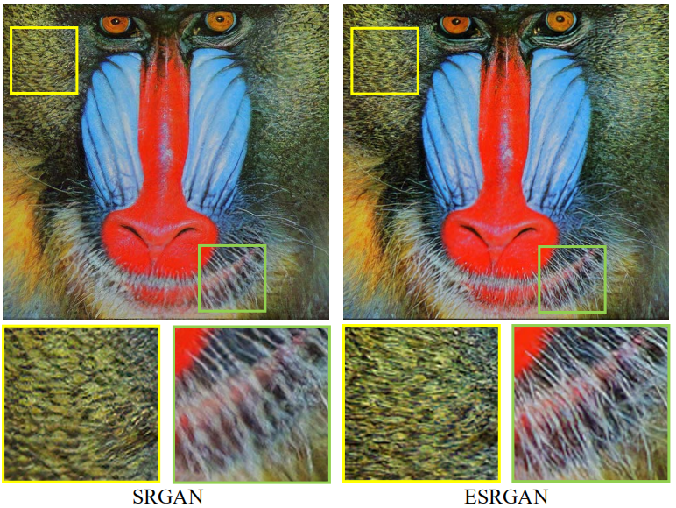

图 SRGAN 和ESRGAN的生成结果对比

为了进一步提高视觉质量，研究人员深入研究了SRGAN网络体系结构的三个关键组成部分：对抗损失和感知损失，并对其中的每一个进行了改进，得到了一个增强的SRGAN（ESRGAN）。特别地，他们将残差密集块（RRDB）中的残差作为基本的网络构建单元而不进行批量归一化。此外，他们还借用相对论GAN的思想，让判别器预测相对真实性而不是绝对值。最后，利用激活前的特征改善感知损失，为亮度一致性和纹理恢复提供更强的监控。基于这些改进，提出的ESRGAN比SRGAN在更逼真、更自然的纹理上获得了更好的视觉质量，并且赢得了PIRM2018-SR挑战1中的第一名。图 ，图 分别是所提出的生成器的结构图和其中的模块结构示意图。

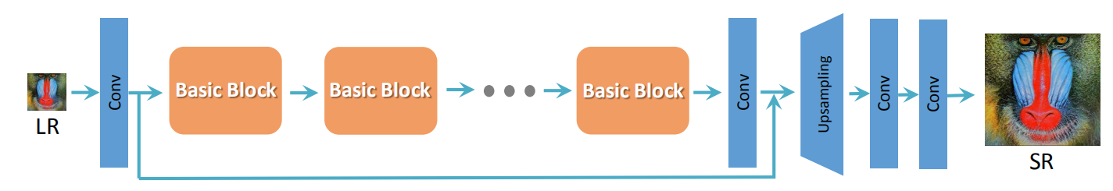

图 ESRGAN生成器的网络结构图

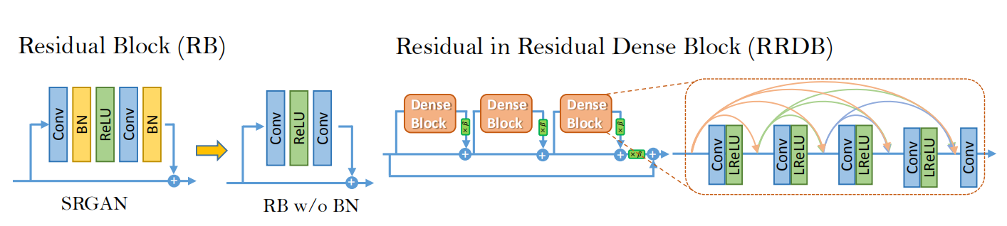

图 生成器的RB和RRDB模块结构图

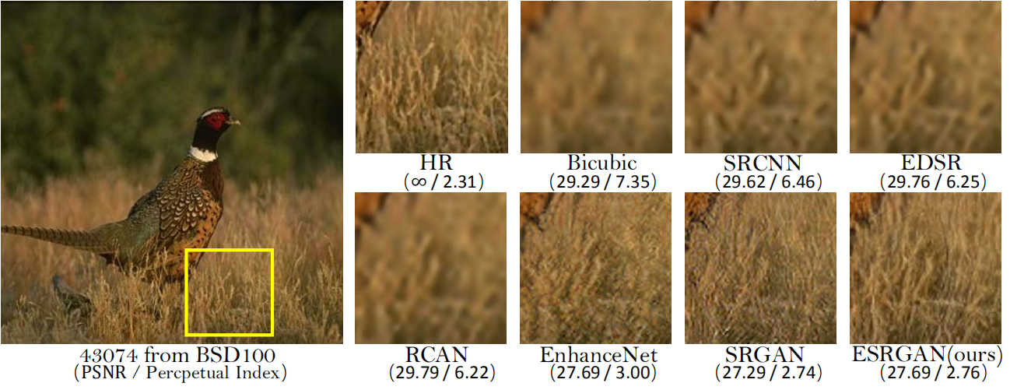

在BSD100数据集中，ESRGAN和其他算法定性的测试结果

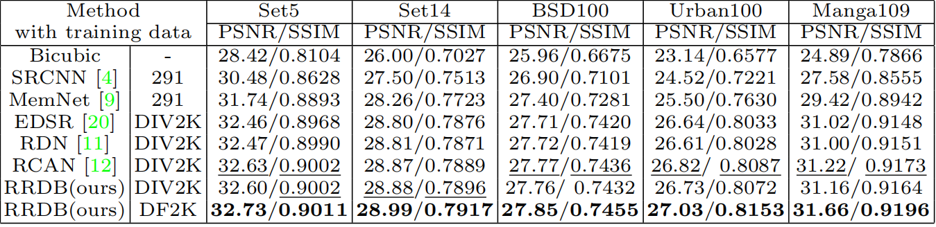

在5个测试集上，各种算法定量的评测结果

可以看到，不论是在测试指标上还是生成图像的视觉效果，ESRGAN相比其他算法无疑都是具有绝对的优势，这对于解决图像模糊问题具有重要意义，进而可以缓解目标快速移动所导致的模糊问题。

以上两种均是图像的超分辨率算法，接下来将介绍视频超分辨率算法VSR-DUF。

### 4.2.3 VSR-DUF

传统的VSR(或多图像超分辨率)算法通过考虑相邻LR帧之间的亚像素运动输入多个LR帧和输出HR帧。所有基于深层学习的VSR方法都遵循相似的步骤，并且由两个步骤组成：运动估计和补偿过程，然后是上采样过程。这种两步法的一个问题是结果严重依赖于精确的运动估计。这种类型的方法的另一个潜在问题是HR输出帧是产生的。  
这种方式的另一个潜在问题是，HR输出帧是通过卷积神经网络(CNN)混合来自多重运动补偿输入LR帧的值而产生的，这可导致输出HR帧的模糊。

研究人员提出了一种新的端到端深度神经网络，用于生成动态上采样滤波器和残差图像，这些滤波器和残差图像是根据每个像素的局部时空邻域来计算的，以避免显式运动补偿。该方法使用动态上采样滤波器对输入图像进行直接重构，并通过计算残差增加细节。我们的网络借助一种新的数据增强技术，可以生成具有时间一致性的更清晰的HR视频，其重建的视频效果如下图 所示，可以看到这个算法相比于VSRnet能产生更清晰的时序一致的视频恢复结果。

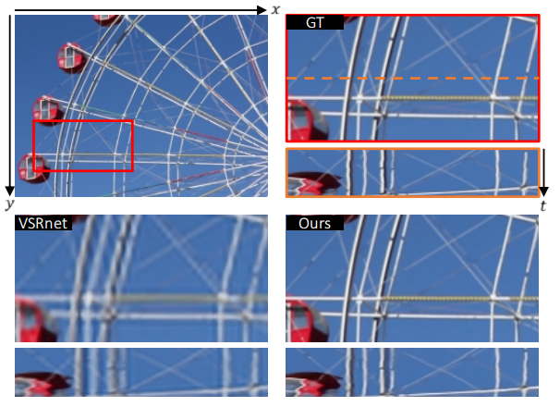

图 放大4倍的摩天轮

执行视频超分辨率（VSR）的一种简单方法是逐帧运行SISR。然而，由于SISR方法没有考虑帧之间的时间关系，因此很有可能连续的帧并不是自然连接的，从而导致闪烁的伪影。  
传统的VSR(或多图像超分辨率)算法通过考虑相邻LR帧之间的亚像素运动输入多个LR帧和输出HR帧。所有基于深层学习的VSR方法都遵循相似的步骤，并且由两个步骤组成：运动估计和补偿过程，然后是上采样过程。这种两步法的一个问题是结果严重依赖于精确的运动估计。这种类型的方法的另一个潜在问题是HR输出帧是产生的。  
这种方式的另一个潜在问题是，HR输出帧是通过卷积神经网络(CNN)混合来自多重运动补偿输入LR帧的值而产生的，这可导致输出HR帧的模糊。  
在本文中，我们提出了一种新型的端到端深层神经网络，它与以往的方法有着本质的不同。运动信息被隐式地用于生成动态上采样滤波器，而不是对输入帧之间的运动进行显式计算和补偿。利用生成的上采样滤波器，HR帧直接通过到输入中心帧的局部滤波来构造。由于我们不依赖于运动的显式计算，也不直接组合来自多重帧的值，因此我们可以生成更清晰和时间一致的HR视频。

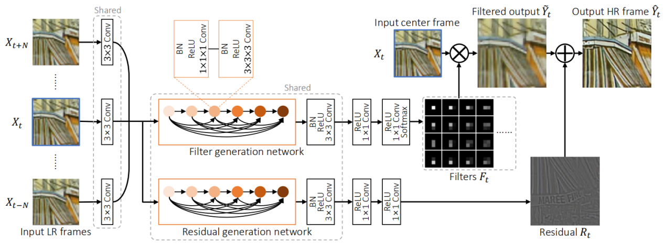

图 VSR-DUF网络结构图

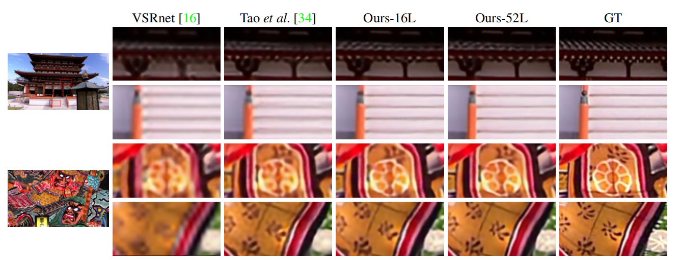

图 各种算法定性的测试结果

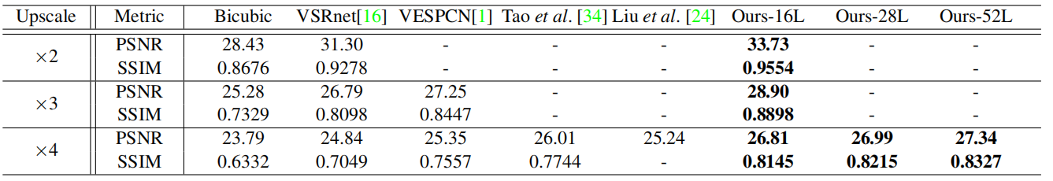

图 在Vid4数据集上的各种算法的测试结果

由以上的测试结果可以看出，相比于之前算法，VSR-DUF获得了视觉上更清晰的效果，对于提升跟踪效果有一定的作用。

## 4.3 图像视频去噪算法研究分析

对图像或者视频去噪的研究一直以来都是计算机视觉和图像处理领域内的一个重要课题。特别是在现实生活中，因为雨或者雪会对道路上的路况造成一定程度的遮挡，驾驶车辆行驶在下大雨或大雪的恶劣天气下是非常危险的；不仅如此，在重要位置设置的摄像头也会因为风沙雨雪的遮挡，导致无法提供给公安人员足够的信息来进行对罪犯的身份确定；人们在出去旅游的时候会拍摄很多美景的照片，但是有的照片会因为天气状况等原因无法得到清晰的效果。以上所描述的情况都需要对图像进行后期的处理，因此，对视频图像噪音去除的研究是非常有现实意义的。

一些现实生活中拍摄的含雨噪声影响了图片物体清晰度的图像如下：

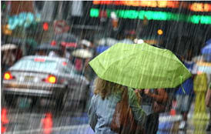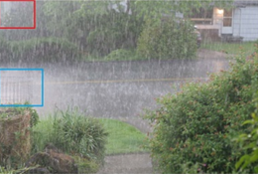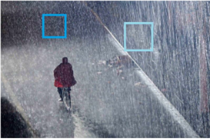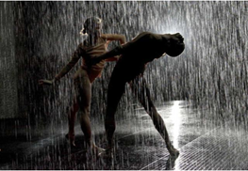

图：

这里，我们介绍三种对雨水去除的论文中效果比较理想的算法。

### 4.3.1 基于稀疏编码字典学习和分类器的去雨方法

去雨，实际上是一个将图像看作无雨层和雨水层，然后将雨水层从原图像中分离出来，留下无雨图的一个分类过程。在深度学习的领域，有很多种方法可以进行分类的操作，这里我们介绍稀疏编码字典学习算法。

稀疏编码，实际上就是寻找一组"超完备"基向量来更高效地表示样本数据。稀疏编码算法的目的就是找到一组基向量，使得我们能将输入向量表示为这些基向量的线性组合。譬如一个矩阵A，它是m行n列的，它总是能够表达成两个矩阵的乘积：D*C，其中D是m行k列的，C是k行n列的。现在我们需要得到一个非常稀疏的C和一个最小基的集合D。这里的C我们叫做稀疏编码（sparse coder），这里的D我们叫做数据字典。

那么什么叫做"稀疏"呢？顾名思义，一个矩阵，如果它有非常多个元素的值为"0"，但是并不是全为零，而且这些零元素不是全部分布在一行上的，那么我们称这个矩阵是稀疏的。那么什么是"最小基"呢？最小基是能够组成所有内容的最小组成部分。举个例子，将一张图片随机切割为一些小图片，然后从这些小图片中选一些图片，仅仅使用这些图片的倍数，就可以拼成原来的那张大图，则称这些小图片为这张大图的最小基集合，即数据字典。

为了训练得到数据字典和稀疏编码，一般分为两个过程：

（一）基向量的训练过程，也称为字典的学习。

在这个过程中，我们利用大量的训练样本，通过无监督学习方法学习获得一组冗余的基向量，这组基向量通常反映了训练样本中一些带有本质特性的基元，如图像中的边界、角点。其算法过程是：（1）首先固定U，然后算出最优的V（2）然后固定V，得到最优的U，重复执行之前的这两个步骤，直到得到最优的数据字典U，现在我们已经得到了训练后的数据字典U。

（二）接着将需要稀疏化的数据集带入公式

C的一范式最小化会保证稀疏编码C朝着最稀疏的方向前进，通过对每一个张需要表示的图片进行上述的运算后得到最优的C，则这些C就代表着每一张图片的稀疏编码。

那么为什么需要稀疏编码？稀疏编码有什么好处？这里我们从两方面来进行解释：首先，在进行图像去噪或者图像分类的时候，神经网络都会首先进行对图像的特征提取，但是我们并不能规定它去提取什么特征，而是给它一个优化函数，让这个神经网络自己学习提取什么特征能够对结果影响最大。但是在这个过程中，有绝大多数的特征都是与结果无关的，神经网络在考虑了这些无关的特征后，输出的结果反而会变差，这个现象叫做过拟合（overfitting）。通过稀疏编码，将原数据中很多位置的值都变成了"0"，这相当于在数据方面解决了过饱和现象。

另一个青睐于稀疏的理由是，模型更容易解释。例如患某种病的概率是y，然后我们收集到的数据x是1000维的，也就是我们需要寻找这1000种因素到底是怎么影响患上这种病的概率的。假设我们这个是个回归模型：y=w1*x1+w2*x2+…+w1000*x1000+b，医生对于这1000个可能影响患病的因素都需要去检测一遍。然而通过稀疏化以后，模型仅仅剩下几个因素需要考虑，医生仅仅需要检测这少数几个因素就可以得到结果，极大的方便了他们的工作。

那么如何使用这个功能来进行对图像的雨水去除呢？

一般情况下，我们会将稀疏编码当作一个数据的预处理，然后将处理后的稀疏数据放入一个卷积神经网络去进行学习。另外一种方法，是使用有雨的图直接进行字典学习和稀疏编码，学习的过程中，它设定了一个假设：即假设雨水和背景的特征是可分的，通过不断进行对字典和编码的优化，最终把一个图片分成一个字典的两个编码之和，这两个编码分别代表雨水的编码和背景的编码。

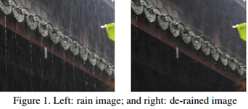

图一：论文的测试结果图

通过观察测试的结果，我们可以认为这样的处理方法是非常有效的。但是它有一个缺点，就是当雨水和背景是非常相似的形状时，它是没办法分离开两者的（譬如带有雨水图案的墙壁和真实的雨水）。

### 4.3.2 基于图像处理的去雨雾方法

我们都知道，当雨水低落到地面后，会产生一层水雾的效果，这种效果和一般的雨水并不相同，而是类似气溶胶，会对光线造成折射的效果。下面介绍到的这一篇是基于暗通道先验信息进行去雾处理的。虽然雨水并不是雾，但是雨雾的效果跟雾是类似的，所以该论文也可以应用在去雨的范畴内。

首先，作者通过对图像的分析，发现了一个现象：在绝大多数非天空的局部区域里，某一些像素总会有至少一个颜色通道具有很低的值。换言之，该区域光强度的最小值是个很小的数。在这里，我们所说的颜色通道是指RGB三个颜色的通道。而且这个暗通道的数值应该是逼近于零的。

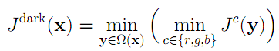

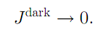

为了验证作者提出的这个理论，作者在论文中统计了5000多张图像的特性，发现基本符合了这一特征。

下面是没有雾的暗通道效果图：

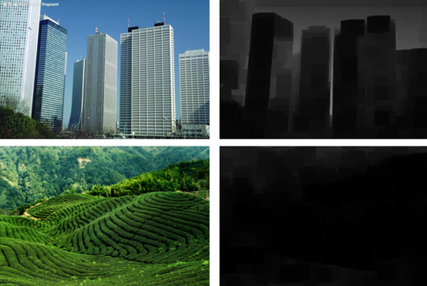

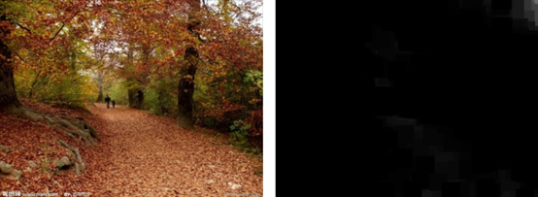

可以发现除了天空以外，实物的暗通道基本上都是趋近0的。

下面再看看有雾的图片的暗通道：

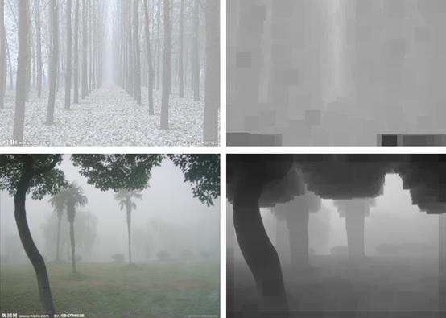

可以发现，因为雾气的存在，暗通道值会变得非常的大，导致背景被遮挡住。

上面介绍的就是这篇论文的中心思想：暗通道先验。有了上面的知识，下面文章进行了一系列的推导，从而最终来解决问题：

首先是带雾图像的模型：

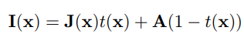

其中I(x)代表待去雾的图像，J(x)代表需要恢复的无雾图像，t(x)为透射率，A为全球大气光。其中全球大气光A代表的是由气溶胶或者其他胶粒引起的光线透射折射等效果，在这里可以认为是雾的影响。已知条件是I(x),需要求J(x)，显然是一个无限解的方程，需要一些限制和先验来进行求解。

将（1）进行变形：

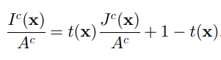

C表示R/G/B三个通道。假设透射率t(x)在每个图片X内是不变的常熟，接着对等式两边求两次最小值：

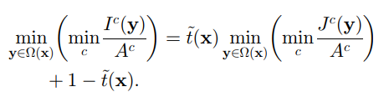

又因为暗通道理论：

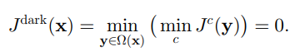

得到：

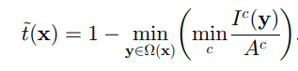

这就是对透射率的预估值。现在仅需要得到A，就可以得到t(x)，可以通过暗通道来从原始图像中计算得到A，步骤是：

1）从暗通道图中按照亮度的大小取前0.1%的像素。

2） 在这些位置中，在原始有雾图像I中寻找对应的具有最高亮度的点的值，作为A值。

得到A之后，通过前式既可以得到去雾后的图像。

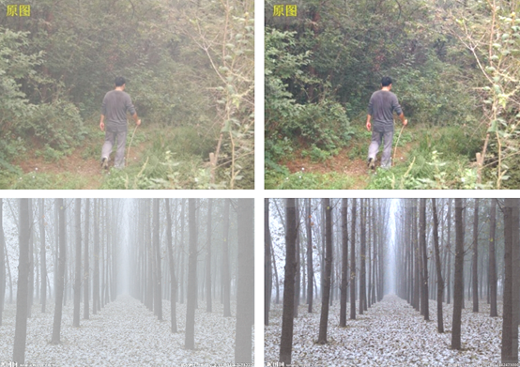

图二：去雾前后的效果图

通过测试结果可以看到，本论文方法可以得到很好的效果，但是有一个缺点就是模型建立的太简单了，导致透射率太过粗糙。为了解决这个问题，该作者使用了导向滤波的方法求透射率，得到的结果非常好，而且速度非常快。

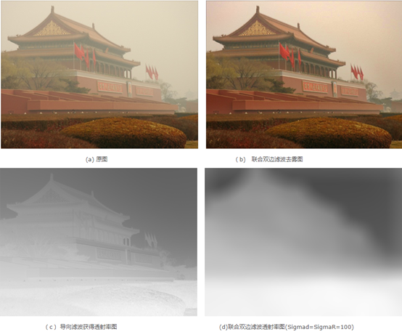

图三：使用导向滤波进行透射率求取

### 4.3.3基于深度卷积神经网络去雨方法

卷积神经网络(CNN)是深度学习中图像处理和视觉领域内热门的研究方向，因为CNN非常善于对图像的特征进行提取，是权值共享的，极大的减少了各层中的参数，从而能够很好的避免反向传播的时候出现度消失的现象。

我们知道，每一层神经网络其实就是对一个输入的数据做了一个线性或者非线性的映射，类似于矩阵的乘法，每一个位置（神经元）都有一个权值，通过对输入的数据进行这样的映射后，就可以达到期望的效果。

那么如何使用卷积神经网络来进行去雨？

我们知道，深度学习主要是三个步骤：

（一）模型：模型的建立，就是如何对输入数据进行函数映射，得到需要的结果。在这里，一个卷积神经网络即是一个模型。

（二）损失函数：损失函数就是一个强迫神经网络向着预期的结果方向进行学习的约束。

（三）优化：反向传播后更新权值。

不断的重复上述2，3步骤，直到权值变化为0或者小于一个阀值，在这篇论文中，作者使用这种方法进行了实验。

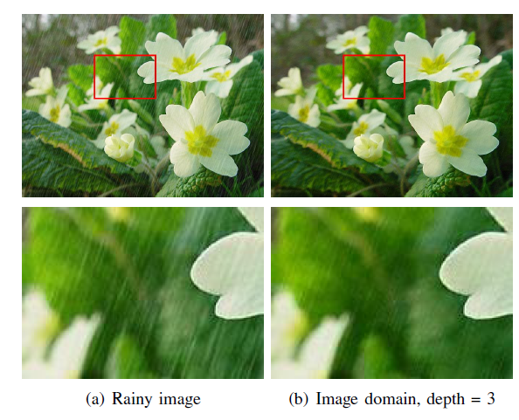

图七：有雨图和经过CNN的去雨图

仅仅经过CNN并不能得到非常理想的结果，雨水的细纹仍然没有去掉。原因是作者的神经网络不够复杂，造成了函数欠拟合的情况。

自然而然，我们会考虑建立一个更加复杂的模型来增加神经网络的适用性。一般来说有两种方法：1.通过增加隐含层来增加神经网络的深度，一般情况下，增加深度可以使网络获取更加深层次的特征，但是去雨是一个低等级的图像处理任务，不需要获取深度的图形特征，所以没有必要增加隐含层，而且增加隐含层容易导致梯度归零，从而导致结果坏掉，所以这里文章没有采取这样的方法。

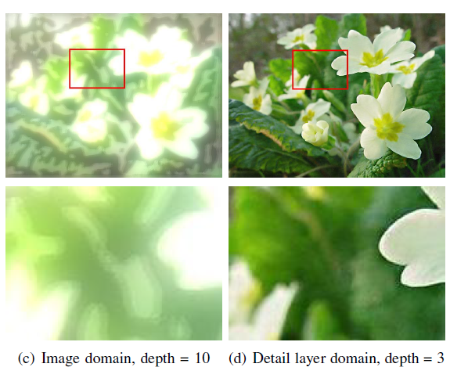

图八：增加深度后，变差的实验结果

另一种方法是不增加隐含层，而是在每一层中增加神经元的数量。然而这么做需要更多的训练集进行训练、更加耗时，并且很容易造成over-fitting的情况。为了解决这个问题，文章采取了使用"detail image"来进行训练的方式。

通过一个low-pass filter我们可以得到一个base图像，这个base图像有一个特征：无雨图和有雨图在经过low-pass filter后产生的base image是相似的，即将原图与base图相减后得到的图像就是detail图。因为base图是相似的，所以我们可以仅仅训练detial图，然后将训练后的detail图加上 base图即可得到较好的结果。原因是当原图中去除base图的部分后，发现剩下的detial图是是非常稀疏的。稀疏的训练集可以让卷积神经网络更容易、更快的收敛。所以使用这样的方法是有效且合理的。

训练的神经网络结构如下：

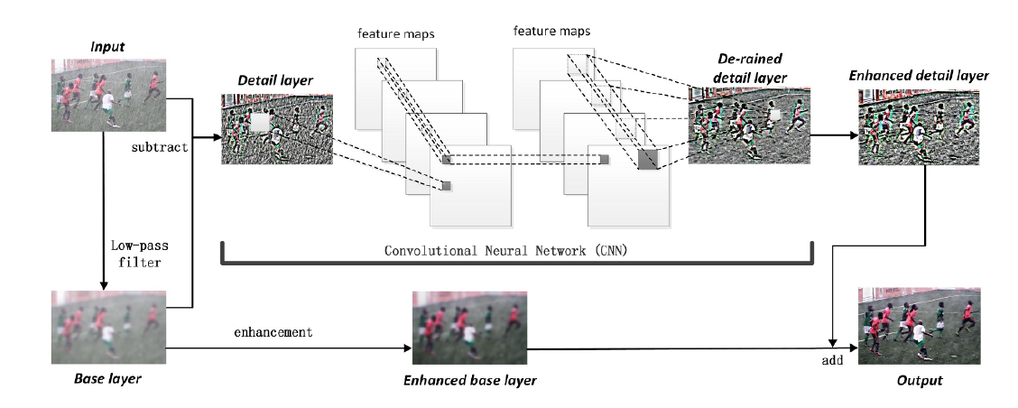

图九：神经网络的结构

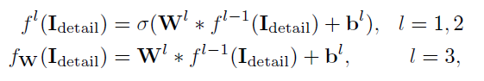

其中，有两层卷积神经网络，一层全连接网络。我们需要卷积神经网络来进行feature extracting, 通过全连接网络来进行Reconstruction. 这些结构和一般的CNN相似。在多次训练后得到输出，接着我们可以直接将输出与base图相加，从而得到去雨后的效果图。

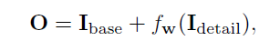

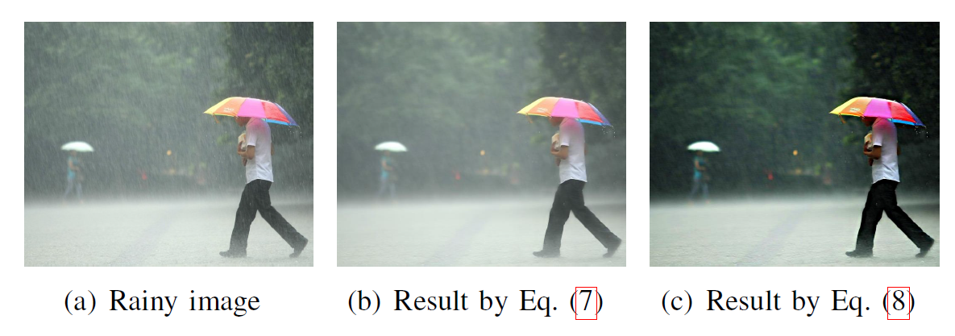

图十：处理后的结果

在对结果的分析中发现，该图很好的去掉了雨的线条，但是针对雨雾的处理并不是很理想，为了解决这个问题，该作者使用了一些增强对比度的算法，也可以在建模的过程中考虑到雨雾的影响，这样最后就可以得到一个比较良好的结果。